POUŽÍVATEĽSKÁ PRÍRUČKA PRE PROJEKT CES

Aplikačný modul M18 – Finančné účtovníctvo

Úhrada miezd

Autori: Janka Sedláková |  | Dátum vyhotovenia: | 25.1.2023

História zmien
Verzia | Dátum verzie | Revidoval | Popis zmien | Názov súboru
1.0 |  |  |  | M18_PP_Úhrada miezd V1.0
1.1 | 10.2.2023 | Sedláková | Doplnená kapitola 5 Vyrovnanie predpisu miezd s bankovým výpisom | M18_PP_Úhrada miezd V1.1
1.2 |  | Sedláková | Doplnená kapitola3.3. Úhrady miezd na prelome roka | M18_PP_Úhrada miezd V1.2
1.3 | 5.3.2026 |  | Doplnená kapitola 6. Postup pre vybrané prípady úhrady | M18_PP_Úhrada miezd V1.3

Obsah

1 Úvod 3
1.1 Účel dokumentu 3
1.2 Zoznam skratiek 3
1.3 Vysvetlenie pojmov 3
2 Postup spracovania 4
3 Rozpočtové organizácie 5
3.1 Vytvorenie a odoslanie záväzkov do IS ŠP 5
3.2 Odoslanie úhrady miezd do ŠP 9
3.3 Úhrada miezd na prelome roka 10
3.3.1 Prevod peňažných prostriedkov na depozitný účet v decembri 11
3.3.2 Výplata z depozitného účtu v januári nasledujúceho roka 14
3.3.2.1 Bez storna HR dokladu 14
3.3.2.2 So stornom HR dokladu 16
4 Príspevkové organizácie 22
4.1 Úhrady miezd bez prevodu na mzdový účet 22
4.2 Úhrady miezd s prevodom na mzdový účet 27
5 Vyrovnanie predpisu miezd s bankovým výpisom 35
5.1 Prevody medzi účtami 35
5.2 Vyrovnanie miezd 36
5.3 Vyrovnanie storno dokladov z HR 40
5.4 Vyrovnanie zrážok z miezd 44
5.4.1 Vyrovnanie dodávateľa 44
5.4.2 Vyrovnanie odberateľa 45
6 Prílohy 46

Úvod

Účel dokumentu
Modulová príručka je spracovaná tak, aby v jednotlivých kapitolách predstavovala aktivity, ktoré sú popísané v schválenej DŠR2 a zároveň boli kapitoly naviazané na jednotlivé SAP objekty.

Cieľom takéhoto postupu je s využitím vzájomnej logiky doteraz spracovaných a schválených dokumentov v podobe DŠR2, procesných dokumentov, toto prepojenie sumarizovať do modulovej používateľskej príručky. Z uvedeného je zrejmé, že takto pripravená príručka v rukách používateľa (HOG/OG/...) bude návodom, ako správne realizovať príslušný modulový proces.

Každý modul, ktorý pracuje s work flow, ho zaradí do svojej príručky tak, aby bol tento proces implementovaný v rámci modulového dokumentu.

Takto pripravená príručka bude aj naďalej aktualizovaná, rozširovaná a dopĺňaná.

Zoznam skratiek
V tejto podkapitole je uvedený zoznam skratiek v podobe jeho zotriedeného zoznamu. Tabuľka je zhrnutím skratiek identifikovaných a používaných v rámci tejto príručky.
Skratka | Vysvetlenie
HR | Personalistika a mzdy
ŠP | Štátna pokladnica
HR | Modul pre spracovanie miezd
FI | Finančné účtovníctvo
EK | Ekonomická klasifikácia
FK | Funkčná klasifikácia
RKL | Rozpočtová klasifikácia
IS ŠP | Informačný systém Štátnej pokladnice

Vysvetlenie pojmov
V tejto podkapitole je uvedený zoznam vysvetlení jednotlivých pojmov v podobe jeho zotriedeného zoznamu. Tabuľka je zhrnutím pojmov identifikovaných a používaných v rámci tejto príručky. Ako príklad :
Pojem | Vysvetlenie
ManEx | Aplikácia, prostredníctvom ktorej klienti ŠP pristupujú do systému IS ŠP. Je súčasťou IS ŠP a umožňuje klientom :  *realizáciu rozpočtu,  *realizáciu tuzemských a cezhraničných platobných operácií,  *poskytuje prístup k správe účtov

Postup spracovania
Predpokladom úhrady miezd a odvodov je:
- Zaúčtovaný predpis miezd
- Vygenerovaná časová značka (dávková platba)
Spracovanie je rozdelené do dvoch častí
- Pre rozpočtové organizácie – úhrada so záväzkom
- Pre príspevkové organizácie – úhrady bez záväzkov

Oprávnenie na úhradu miezd je súčasťou role ZXXXX_FI_PLATBY_MZDY

Pre úhradu miezd do Štátnej pokladnice používateľ spustí transakciu ZHRZAP – „Hromadné platby miezd“ priamym vyvolaním v príkazovom poli alebo cez Užívateľské menu SAP :
Finančné účtovníctvo -> Platby -> Hromadné platby miezd
Používateľovi sa zobrazí obrazovka s výberovými kritériami,
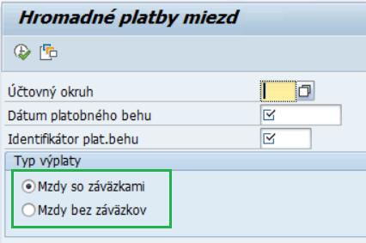

ktoré zadáva nasledovne :
Pole | Popis
Účtovný okruh | Okruh, za ktorý ide vykonať úhradu miezd
Dátum platobného behu | Dátum platobného behu podľa informácií z modulu HR
Identifikátor plat.behu | ID platobného behu (tzv. časovú značku) podľa informácií z modulu HR
Typ platby
Mzdy so záväzkami | Označia rozpočtové organizácie
Mzdy bez záväzkov | Označia príspevkové organizácie

Po zadaní vstupných výberových kritérií, používateľ stlačí tlačidlo pre vykonanie 

Ďalšie spracovanie pokračuje podľa typu – so záväzkami (rozpočtové organizácie), alebo bez záväzkov (príspevkové organizácie)

Rozpočtové organizácie
Aplikácia priamou komunikáciou medzi CES a IS ŠP odošle žiadosť o vstup do záväzku a po úspešnom založení záväzkov odošle hromadnú platbu miezd a odvodov.

Vytvorenie a odoslanie záväzkov do IS ŠP
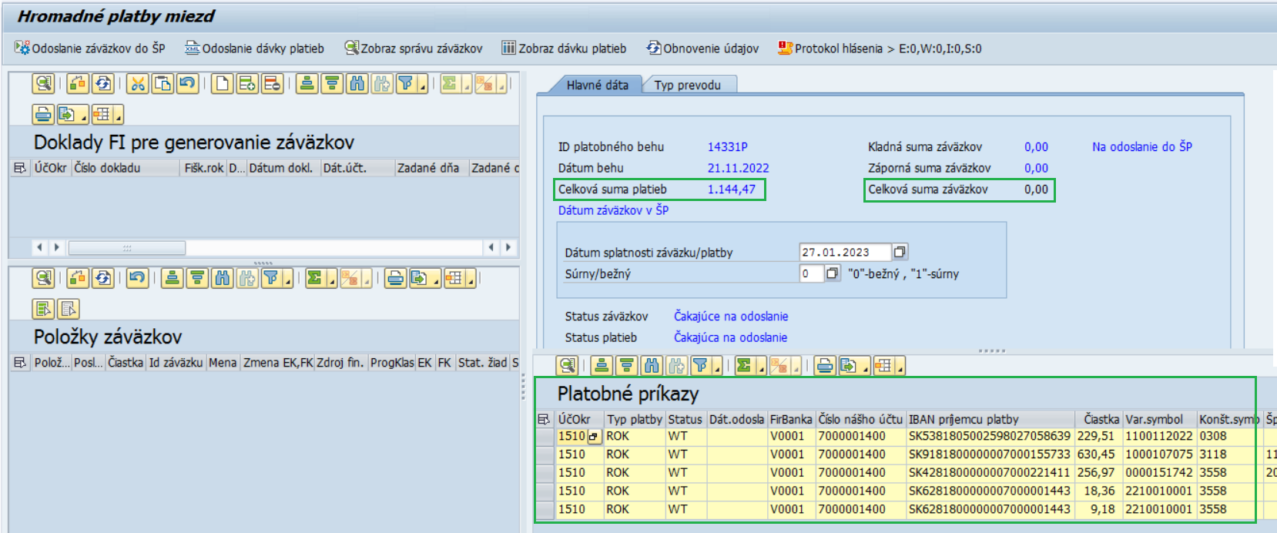
Obrazovke je rozdelená na viacero častí:
- V ľavej časti sú údaje z účtovných dokladov
- V pravej časti s údaje z dávkovej platby
Jednotlivé časti je možné podľa potreby zväčšovať a zmenšovať posunom lišty na údajmi alebo v strede medzi pravou a ľavou časťou. Lišta, ktorý je možné posúvať má v strede označenie .
V pravej časti obrazovky sa nachádzajú tiež informácie načítané zo zadaného platobného behu:
Hodnota „Celková suma platieb“ je suma z platobného behu.
Hodnota „Celková suma záväzkov“ je zatiaľ 0, je to suma záväzkov z účtovných dokladov.
V spodnej časti je zoznam úhrad vygenerovaných HR modulom.
Vľavo v časti Doklady FI pre generovanie záväzkov používateľ klikne na tlačidlo alebo  pre zadanie FI dokladu, resp. dokladov so zaúčtovaným predpisom miezd.
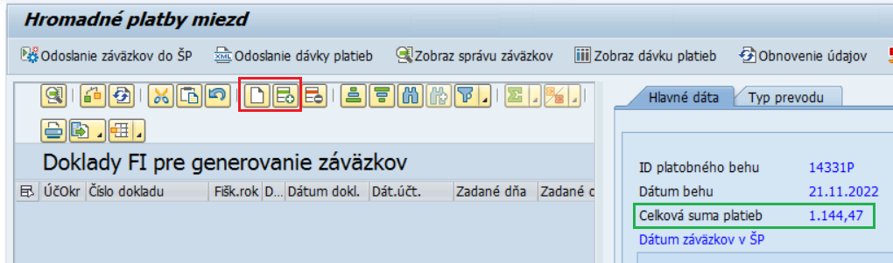
Otvorí sa riadok pre zadanie účtovného dokladu
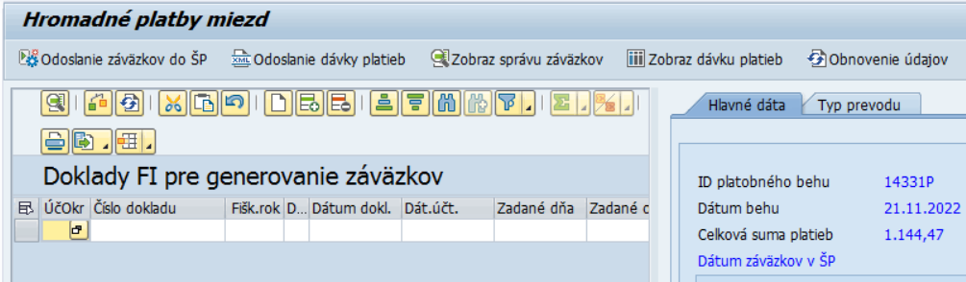
Používateľ zadá:
Pole | Popis
ÚčOkr | Okruh, za ktorý ide vykonať úhradu miezd
Číslo dokladu | Číslo účtovného dokladu, ktorým sú zaúčtované mzdy. Ak sú mzdy v danom období zaúčtované viacerými dokladmi, resp. pokiaľ bol doúčtovaný k predpisu miezd nejaký opravný doklad, je potrebné doplniť aj tieto doklady.  Zadávajú sa len MZ doklady. Doklady MU (zrážka z HR do vedľajšej knihy odberateľov), resp. MV (zrážka z HR do vedľajšej knihy dodávateľov) sa nezadávajú.
Fišk.rok | Rok účtovného dokladu
Ak je potrebné zadať viac účtovných dokladov, používateľ po zadaní prvého dokladu opätovne stlačí tlačidlo alebo pre zadanie ďalšieho dokladu.
Po zadaní každého dokladu používateľ potvrdí klávesom ENTER
V ľavej spodnej časti obrazovky sa načíta zoznam položiek zadaných dokladov s rozpisom na rozpočtové objekty.
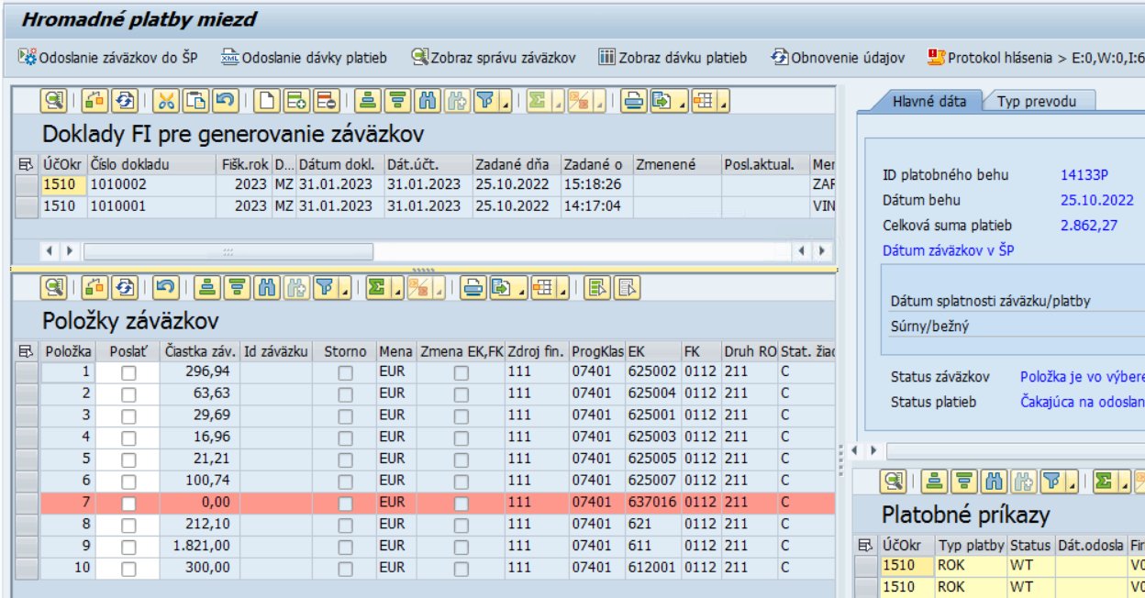

Po zadaní dokladov a načítaní položiek záväzkov k „časovej značke“ toto prepojenie je nutné uložiť pomocou tlačidla

Položky záväzkov, kde bola na základe prednastavených pravidiel zmenená EK a FK sú označené oranžovou farbou a tiež maj v stĺpci „Zmeny EK, FK“ informáciu o tejto zmene

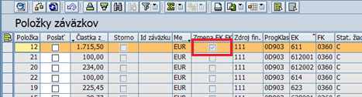
Po otvorení dvojklikom takéhoto riadku môže používateľ zobraziť jednotlivé položky z dokladov a tiež pôvodnú a zmenenú EK a FK.
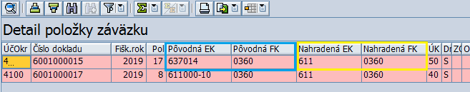
Zmena EK a FK sa vykonáva na základe pravidiel, ktoré sú nadefinované v systéme v samostatnej tabuľke. Ide najmä o zrážky, ktoré sú zaúčtované s tou istou finančnou položkou, ktorú majú refundovať (napr. stravné s finančnou položkou 637014). Keďže do ŠP záporný záväzok nie je možné odoslať, ponižuje sa o hodnotu zrážok finančná položku 611 a následne je nutné v ŠP urobiť preúčtovanie medzi záväzkami.
Položky záväzkov označené červenou farbou obsahujú chybný údaj (napr. záporný stav záväzku). V takomto prípade je nutné doplniť pravidlá pre zmenu EK a FK (požiadavka na zmenu cez solmana).
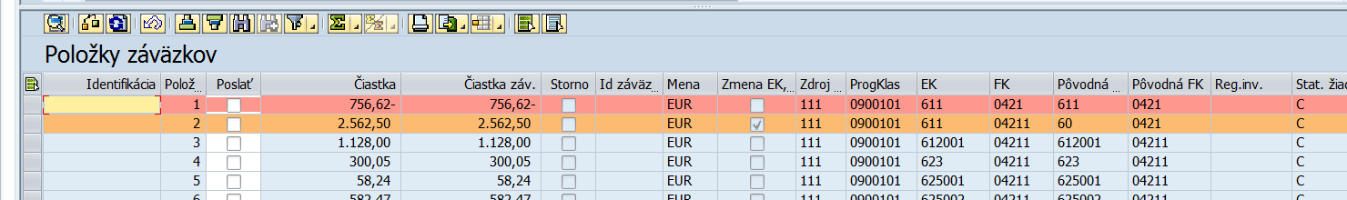
V prípade, že doklad z HR obsahuje ešte ďalšie chyby, ktoré je potrebné korigovať, je nutné to urobiť samostatným opravným FI dokladom a ten následne tiež zahrnúť do zoznamu FI dokladov pre generovanie záväzkov (ľavá horná časť obrazovky).
Ak zoznam záväzkov v ľavej spodnej časti neobsahuje žiadne chybné riadky, používateľ klikne na tlačidlo nad ich zoznamom. Všetky položky sa označia v stĺpci „Poslať“ a aktualizuje sa hodnota „Celková suma záväzkov“ v pravej hornej časti obrazovky.
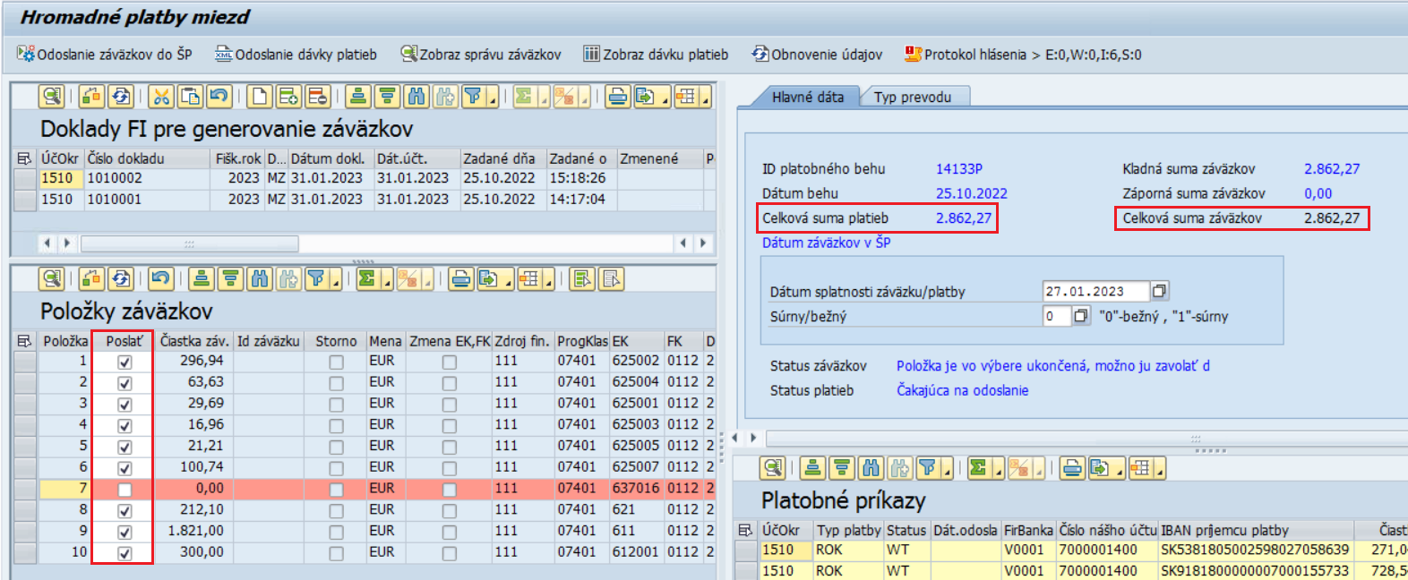
V pravej časti používateľ skontroluje a prípadne upraví:
Dátum splatnosti záväzku/platby - dátum splatnosti záväzkov, t.j. dátum na ktorý je potrebné zadať úhradu miezd
Súrny/bežný - 0 – pre založenie bežných záväzkov
- 1 – pre založenie súrnych záväzkov

Hodnota „Celková suma platieb“ a „Celková suma záväzkov“ sa musia rovnať.
Ak sa hodnoty platieb a záväzkov rovnajú, používateľ skontroloval a prípadne upravil dátum splatnosti a typ záväzkov (bežný resp. súrny) kliknie na tlačidlo 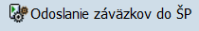.
Dostane hlásenie:
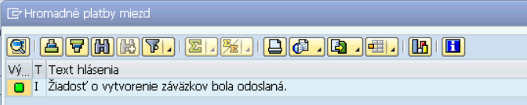
V prípade, že záväzky obsahujú chyby, systém vypíše napr. takúto hlášku:
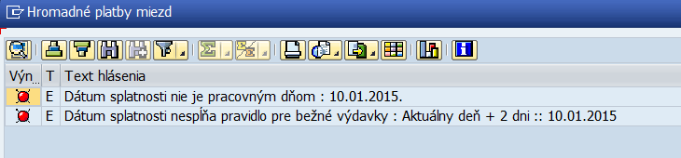
Ak používateľ záväzky odoslal do ŠP, komunikácia so ŠP trvá niekoľko sekúnd. Pre aktualizáciu údajov používateľ klikne na tlačidlo 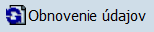.
Po obdržaní odpovede zo ŠP sa položky, ku ktorým bol v Štátnej pokladnici založený záväzok, zmenia na zeleno a do stĺpca „ID záväzku v ŠP“ sa doplní číslo záväzku a v stĺpci Status žiadosti sa zmení na „A“.
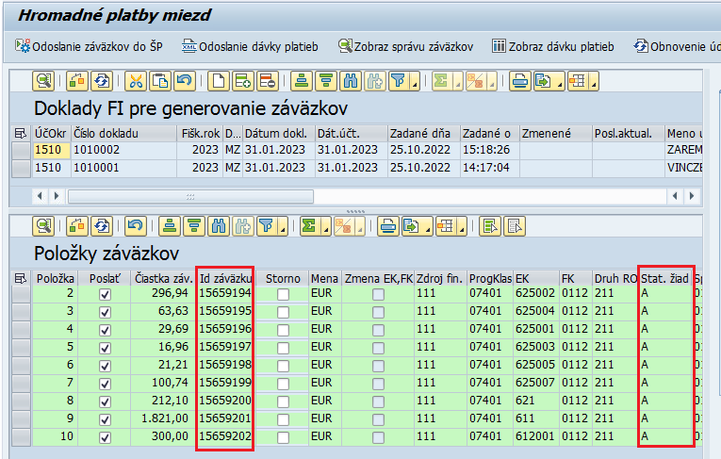
V prípade ak Štátna pokladnica vráti pri niektorej položke chybu, táto sa vyfarbí načerveno a v stĺpci:
- Status žiadosti – je označenie „E“
- Popis chyby v ŠP – sa zobrazí chybová správa, ktorú vrátila Štátna pokladnica.

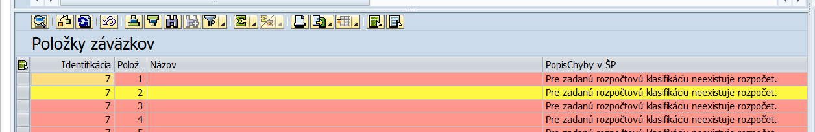
Po vyriešení/odstránení chyby je možné záväzky znovu odoslať do ŠP – buď všetky, alebo len tie, ktoré boli chybné. Záväzky, ktoré sa majú znovu odoslať do ŠP je potrebné označiť v stĺpci „Poslať“.
V prípade ak je potrebné po založení záväzkov ešte pred odoslaním platby zmeniť dátum splatnosti, stačí zmeniť dátum splatnosti v pravej časti, označiť všetky záväzky v stĺpci „Poslať“ a pomocou tlačidla znovu poslať už založené záväzky s upraveným dátumom splatnosti.
Prekročenie 1/12 rozpočtu – založenie dohody so ŠP
Pre odoslanie dohody so ŠP do záväzkovania, na riadku, kde je potrebné zadať informáciu o dohode, používateľ označí v stĺpci „Dohoda so ŠP“, do stĺpca „Text dohody so ŠP“ napíše text dohody, záväzky označí na odoslanie a znovu pomocou tlačidla odošle záväzky do ŠP.
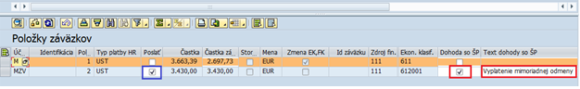
Úhradu je možno odoslať až vtedy, keď sú všetky záväzky úspešne založené. Pokiaľ používateľ na niektorom záväzku poslal do ŠP dohodu, je potrebné v ŠP skontrolovať stav záväzku, či bola dohoda schválená (táto informácia sa späť do CES nevracia, takže na strane CES používateľ vidí, že záväzok bol síce založený ale nie či bola dohoda schválená).

Odoslanie úhrady miezd do ŠP
Po úspešnom vytvorení záväzkov môže používateľ odoslať platbu do ŠP. Platby k týmto záväzkom odošle kliknutím na tlačidlo 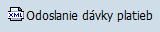.
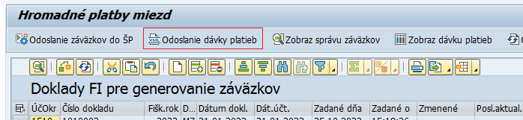

Zobrazí sa obrazovka na potvrdenie odoslania
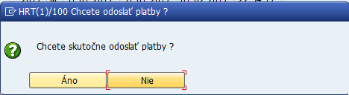

Systém sa opýta, či skutočne používateľ chce odoslať platby. Potvrdením – stlačením tlačidla sa platby odošlú do ŠP.
V prípade, že pri záväzkovaní ste na niektorom riadku (rozpočtovej kombinácií) bola odoslaná do ŠP dohodu, je potrebné skontrolovať stav záväzkov v ŠP, či už bola dohoda odsúhlasená, t.j. či sú záväzku v ŠP správnom stave.
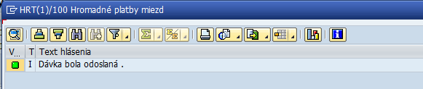
Správu používateľ potvrdí klávesom ENTER
Po stlačení tlačidla 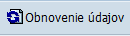 sa obnovia údaje na základe odpovede zo ŠP. Niekedy to môže chvíľu trvať, pokým odpoveď zo ŠP príde do CES.
Pokiaľ ŠP vráti pri spracovaní chybu, platby sú vyfarbené na červeno a v stĺpci „PopisChyby v ŠP“ je uvedený text chyby.
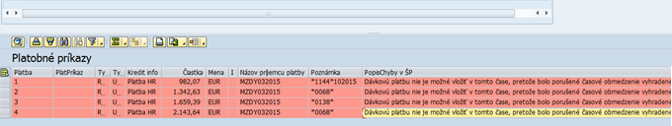
Pokiaľ dávka platieb prejde bez chyby, tak sa v pravej časti položky platieb vyfarbia na zeleno.
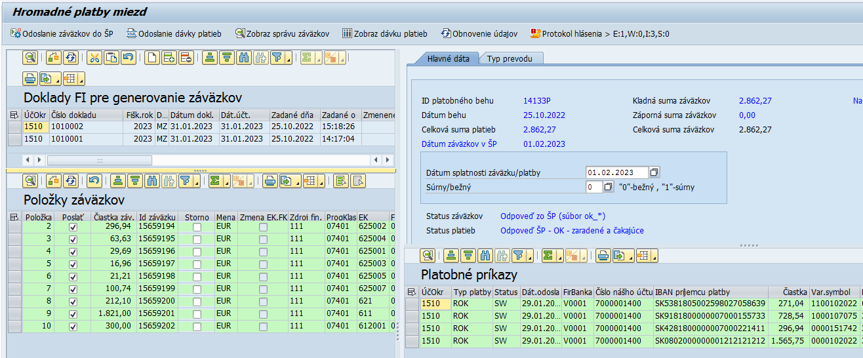

Úhrada miezd na prelome roka
Predpis miezd za december musí byť zaúčtovaný s takým predstihom, aby bolo možné realizovať prevod peňažných prostriedkov z výdavkového účtu na depozitný účet. Zároveň musí byť z modulu HR vygenerovaná aj dávka platieb.
V prípade ak sa v čase po zaúčtovaní predpisu miezd zistia nové skutočnosti, ktoré majú vplyv na výšku miezd a odvodu dávok, pôvodný doklad je možné z modulu HR stornovať, zaúčtovať nový a vygenerovať novú dávku platieb. Výplata miezd v januári je potom realizovaná na základe tohto nového dokladu (Výplata so stornom).
V prípade ak ostáva v platnosti pôvodný doklad zaúčtovaný v decembri a platba k nemu, výplata miezd v januári z depozitného účtu je realizovaná podľa tohto dokladu (výplata bez storna)
- Prevod peňažných prostriedkov na depozitný účet v decembri
Používateľ spustí transakciu ZHRZAP

Pre vytvorenie a odoslanie záväzkov do ŠP používateľ postupuje podľa kapitoly 3.1 Vytvorenie a odoslanie záväzkov do IS ŠP.
POZOR! – pri prevode na depozit v procese záväzkovania je potrebné skontrolovať pred odoslaním záväzkov, či je na všetkých riadkoch zadaný druh rozpočtu 212.
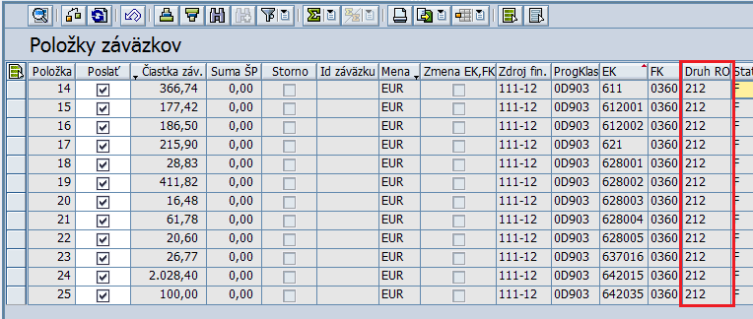

Po úspešnom založení záväzkov sa používateľ v pravej časti prepne do záložky „Prelom roka“
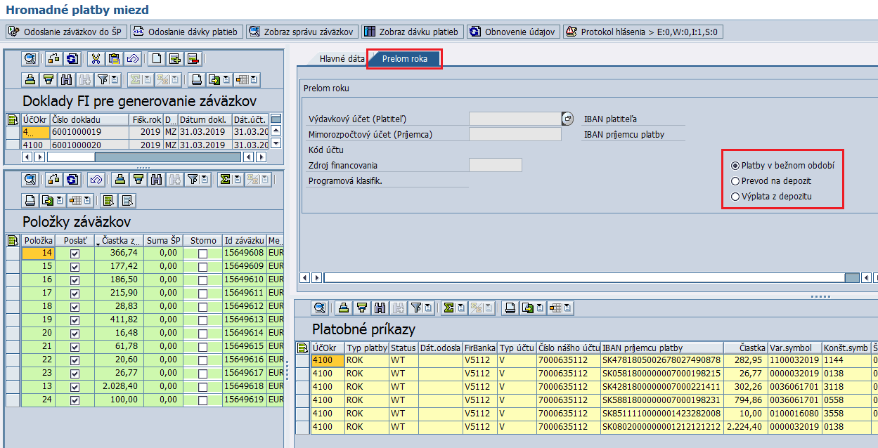

V pravej časti sú ponúknuté jednotlivé možnosti úhrad, pri prevode na depozitný účet používateľ prepne na „Prevod na depozit“
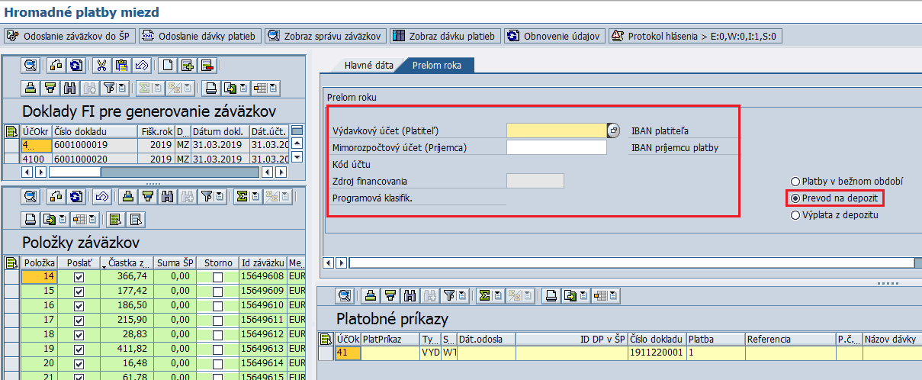
Používateľ vyplní:
Výdavkový účet (Platiteľ) – zadať, resp. vybrať pomocou mečkódu výdavkový účet
Mimorozpočtový účet – zadať, resp. vyberať pomocou mečkódu depozitný účet, t.j. účet na ktorý majú byť prevedené prostriedky na výplatu miezd v januári
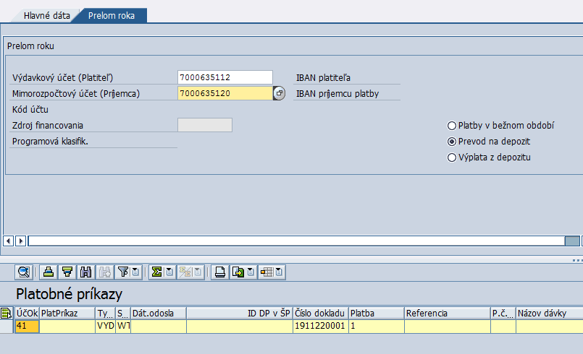
Po vyplnení bankového spojenia sa používateľ vráti späť na záložku „Hlavné dáta“
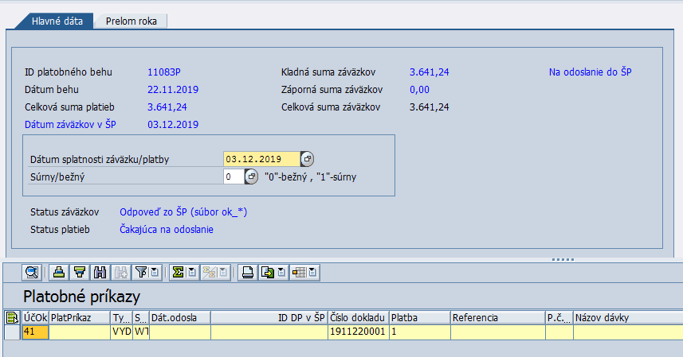
Používateľ skontroluje dátum úhrady a typ platby (súrna/bežná) a stlačí tlačidlo pre odoslanie platby .
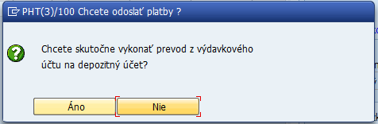
Systém sa opýta, či skutočne chcete urobiť prevod z výdavkového účtu na depozitný účet. Potvrdením – stlačením tlačidla sa platby odošlú do ŠP.

V prípade, že pri záväzkovaní bola na niektorom riadku (rozpočtovej kombinácií) odoslaná do ŠP dohoda, je potrebné skontrolovať stav záväzkov v ŠP, či už bola dohoda odsúhlasená, t.j. či sú záväzky v ŠP správnom stave.
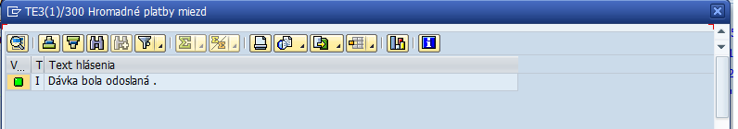
Hlásenie požívateľ potvrdí ENTER-om

Po stlačení tlačidla sa obnovia údaje na základe odpovede zo ŠP. Niekedy môže chvíľu trvať, pokým odpoveď zo ŠP príde.

Pokiaľ ŠP vráti pri spracovaní chybu, platby sú vyfarbené na červeno a v stĺpci „PopisChyby v ŠP“ je uvedený text chyby.

Pokiaľ dávka platieb prejde bez chyby, tak sa v pravej časti položky platieb vyfarbia na zeleno.
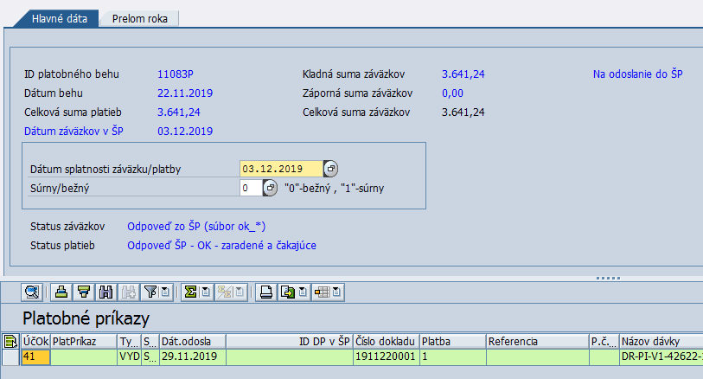

- Výplata z depozitného účtu v januári nasledujúceho roka
Pri výplate miezd v januári z depozitného účtu postupujte podľa toho, či výplata je realizovaná na základe ktorého dokladu a platby je výplata realizovaná.

Bez storna HR dokladu
Tento krok požívateľ použije vtedy, keď doklad z HR zaúčtovaný v decembri sa použije aj pre odoslanie miezd a odvodov v januári, t.j. doklad zaúčtovaný v decembri sa nestornuje.

Používateľ spustí transakciu ZHRZAP a do vstupnej obrazovky zadá tú istú časovú značku, ktorú použil pri prevode na depozitný účet.
Natiahne sa výsledok spracovania prevodu miezd na depozitný účet.
V pravej časti sa používateľ prepnete na záložku „Prelom roka“.
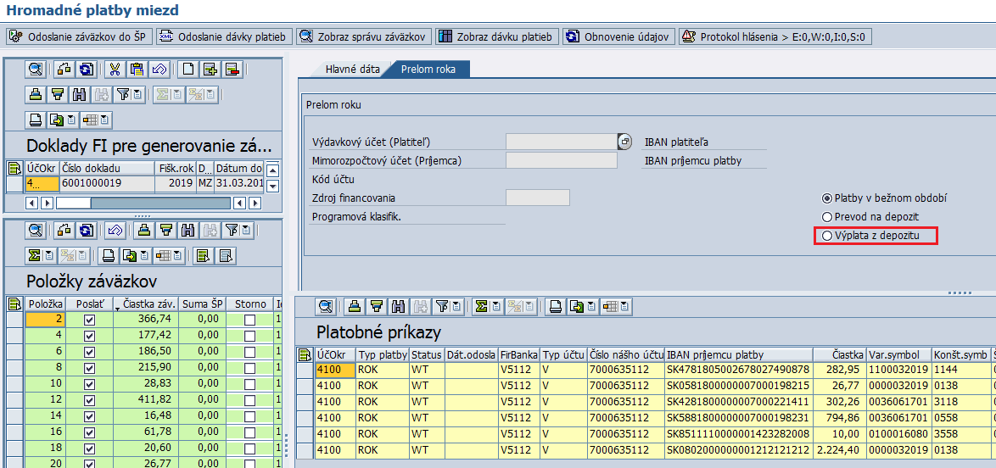
V pravej časti sú ponúknuté jednotlivé možnosti úhrad, pri výplate miezd z depozitného účtu v januári používateľ zvolí voľbu „Výplata z depozitu“
Systém si načíta účty, ktoré boli použité pri prevode na depozit
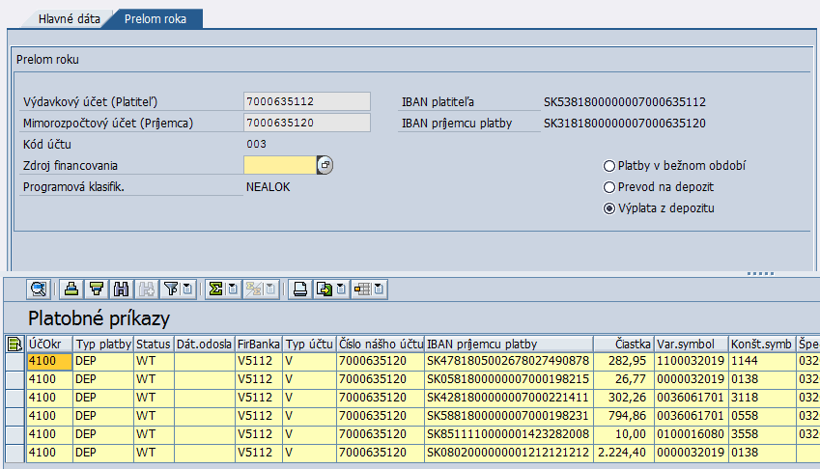
Do políčka „Zdroj financovania“ používateľ doplní kód zdroja, s ktorým sa majú odoslať mzdy a odvody z depozitného účtu (111, resp. 131E, 131F,...)

Po zadaní kódu zdroja sa používateľ prepne späť na záložku „Hlavné dáta“ a zadá dátum splatnosti výplaty, t.j. januárový. Dátum je samozrejme iný ako bol dátum pre záväzky a následný prevod na depozit, spravidla januárový.
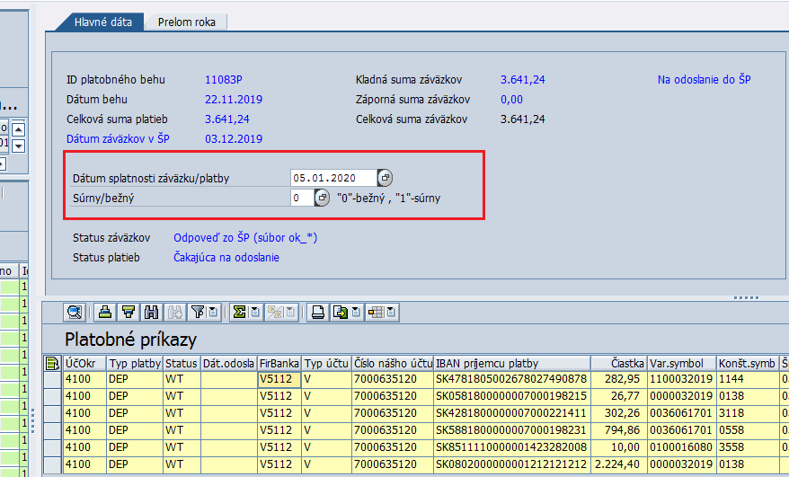
Používateľ stlačí tlačidlo pre odoslanie platby . Systém odošle mzdy z toho účtu, na ktorý bol v decembri realizovaný prevod.
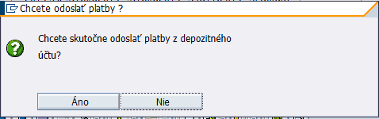
Systém sa opýta, či skutočne chcete odoslať platby z depozitného účtu. Potvrdením – stlačením tlačidla sa platby odošlú do ŠP.
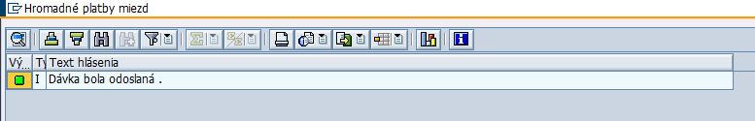
Správu používateľ potvrdí ENTERom

Po stlačení tlačidla sa obnovia údaje na základe odpovede zo ŠP. Niekedy môže chvíľu trvať, pokým odpoveď zo ŠP príde.
Pokiaľ ŠP vráti pri spracovaní chybu, platby sú vyfarbené na červeno a v stĺpci „PopisChyby v ŠP“ je uvedený text chyby.
Pokiaľ dávka platieb prejde bez chyby, tak sa v pravej časti položky platieb vyfarbia na zeleno.
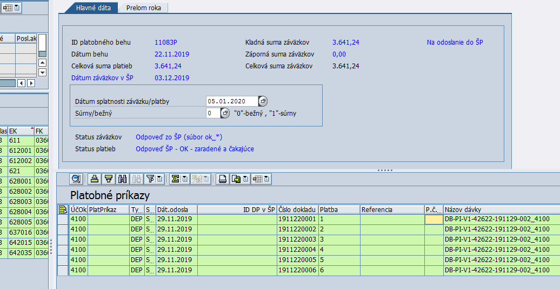

So stornom HR dokladu
Tento krok používateľ použije vtedy, keď doklad z HR zaúčtovaný v decembri, bol v januári stornovaný a bol zaúčtovaný nový. V tom prípade je potrebné vygenerovať aj novú časovú značku.

POZOR!
Časovú značku pre prevod na depozitný účet je potrebné si niekde zapísať, nakoľko ju bude používateľ potrebovať ako dodatočnú informáciu pri úhrade miezd v januári.

Ak doklad, ktorý bol v decembri zaúčtovaný je stornovaný a pre výplatu miezd je z HR zaúčtovaný nový doklad, je nutné vygenerovať k tomuto dokladu aj novú časovú značku.

Používateľ spustí transakciu ZHRZAP a do vstupnej obrazovky zadá novú časovú značku, ktorá bola vygenerovaná k novému dokladu.
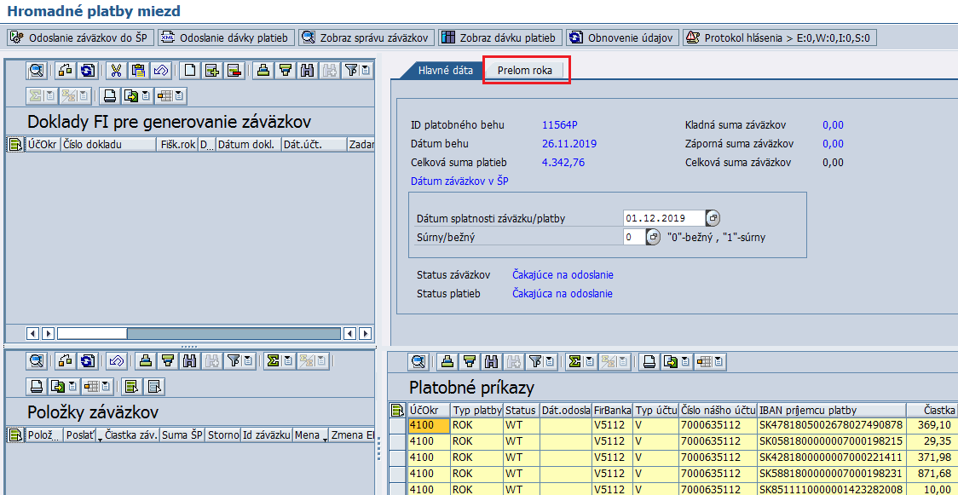
Používateľ sa najprv v pravej časti prepne do záložky „Prelom roka“
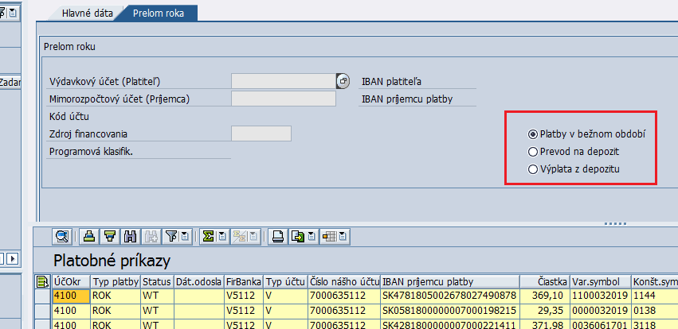
Z jednotlivých druhov platieb používateľ vyberie „Výplata z depozitu“
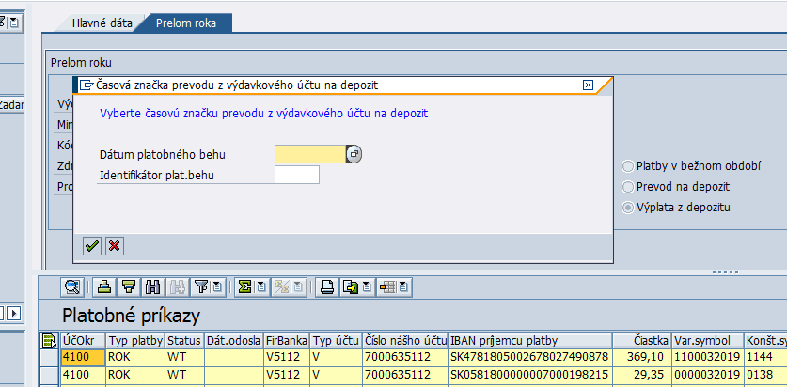
Systém si vypýta časovú značku, na základe ktorej bol v decembri realizovaný prevod na depozitný účet.
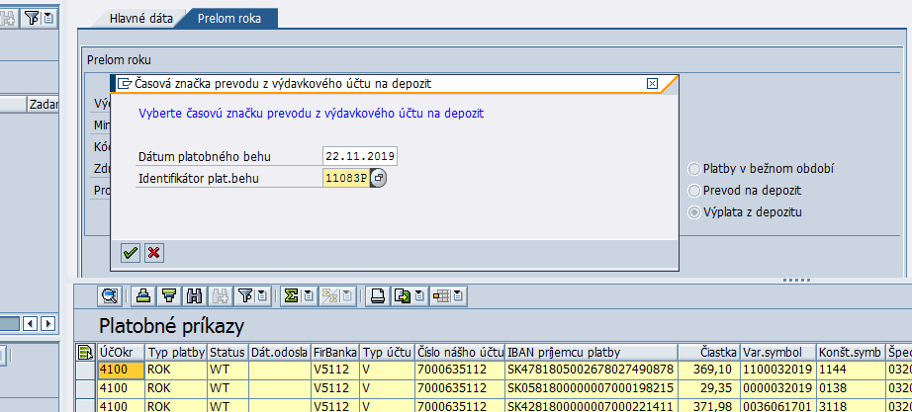
ENTER
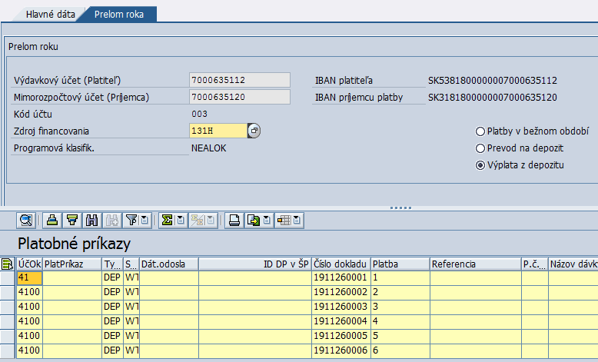
Systém si načíta účty, ktoré boli použité pri prevode na depozit

Do políčka „Zdroj financovania“ používateľ doplní kód zdroja, s ktorým sa majú odoslať mzdy a odvody z depozitného účtu (111, resp. 131E, 131F,...) a prepne sa späť na záložku „Hlavné dáta“, kde zadá dátum splatnosti výplaty, t.j. januárový.
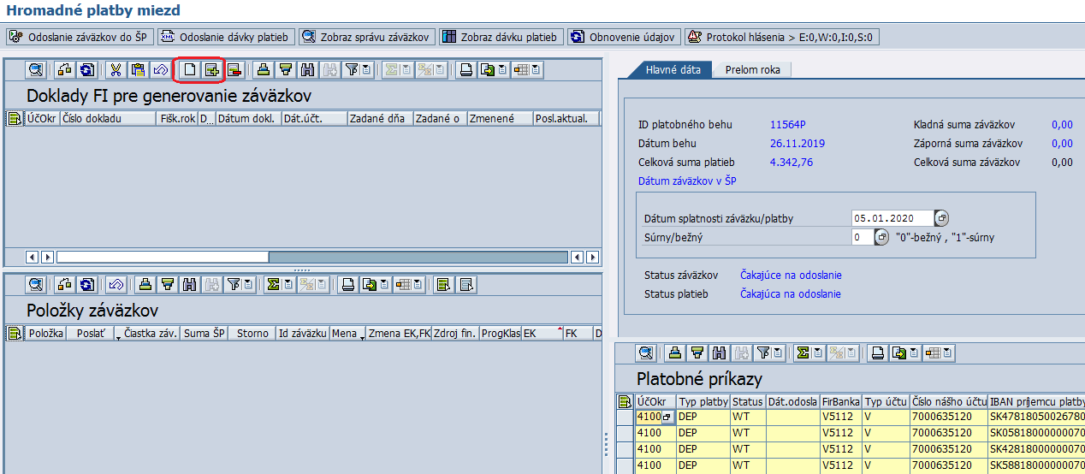
V ľavej časti používateľ zadá pomocou tlačidla alebo číslo nového účtovného dokladu a potvrdí ENTERom.
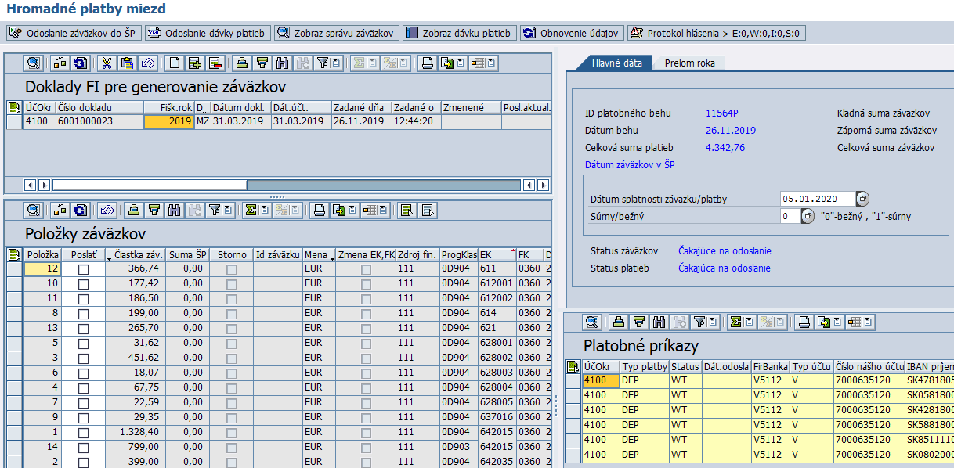
Po zadaní dokladu je potrebné dáta uložiť , aby sa uložilo prepojenie časovej značky s účtovným dokladom.

Tento doklad sa už neodosiela na záväzkovanie, ale pre kontrolu súm je potrebné označiť v časti „Položky záväzkov“ všetky riadky pomocou tlačidla .
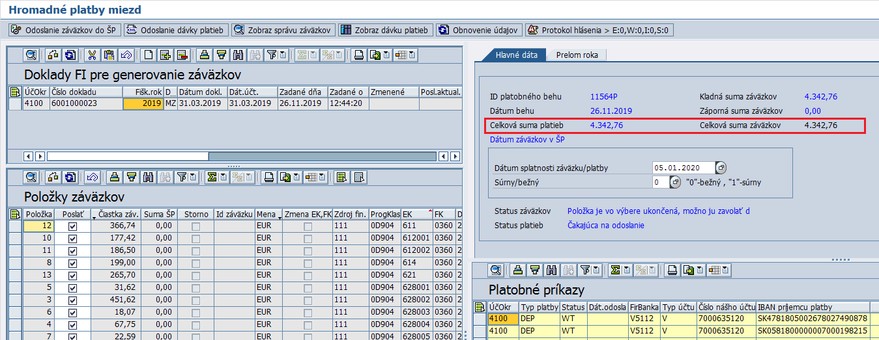
Vtedy sa v pravej časti aktualizuje suma záväzkov.

Pre odoslanie platby z depozitu je potrebné odoslať s platbou aj rozpočtovú klasifikáciu, preto je nutné aby suma „záväzkov“ (aj keď sa nezáväzkuje) bola zhodná s platbou.

Ak sú tieto dve sumy rovnaké je možné odoslať platbu do ŠP pomocou tlačítka .
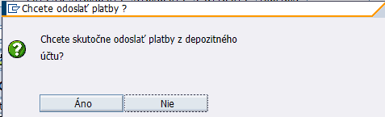
Systém sa opýta, či skutočne chce požívateľ odoslať platby z depozitného účtu. Potvrdením – stlačením tlačidla sa platby odošlú do ŠP.
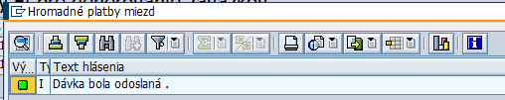
Hlásenie používateľ potvrdí ENTERom
Nakoľko pre účty, ktoré sa nachádzajú v Štátne pokladnici systém vygeneruje samostatné dávky, táto správa sa môže zobraziť viackrát, pre každú dávku, ktorú systém generuje.

Po stlačení tlačidla sa obnovia údaje na základe odpovede zo ŠP. Niekedy môže chvíľu trvať, pokým odpoveď zo ŠP príde.

Pokiaľ ŠP vráti pri spracovaní chybu, platby sú vyfarbené na červeno a v stĺpci „PopisChyby v ŠP“ je uvedený text chyby.

Pokiaľ dávka platieb prejde bez chyby, tak sa v pravej časti položky platieb vyfarbia na zeleno.
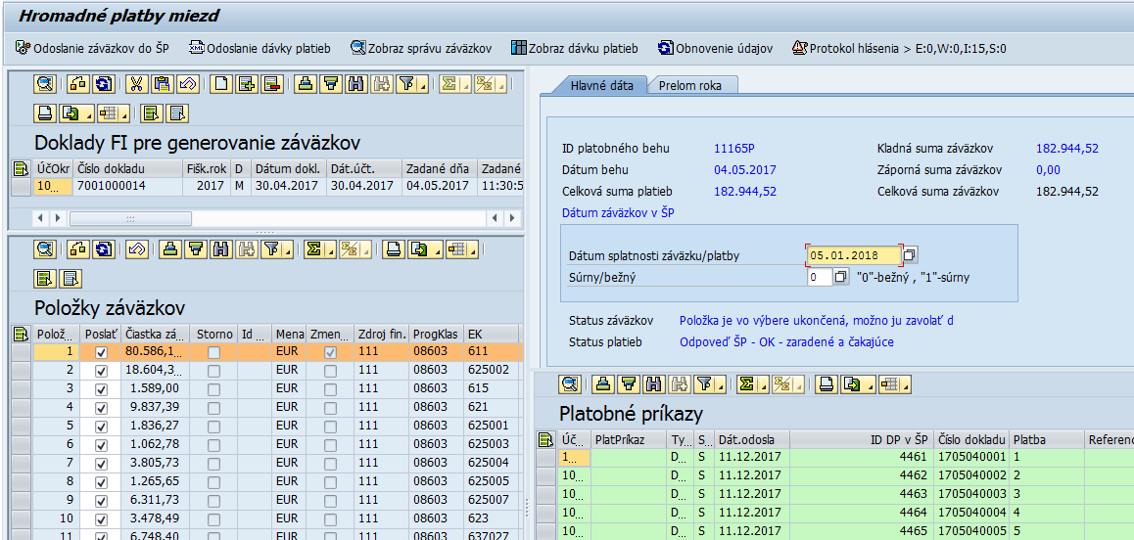

Príspevkové organizácie
Aplikácia priamou komunikáciou medzi CES a ManEx odošle hromadnú platbu miezd a odvodov. Úhradu je možné realizovať:
- priamo z účtu, ktorý je prednastavený pre výplatu miezd, alebo
- najprv odoslať prevody na mzdový účet a následne zo mzdového účtu odoslať úhradu miezd a odvodov.
Pre realizáciu úhrady s prevodom na mzdový účet je nevyhnutné:
- nastavenie povolených kombinácií rozpočtových položiek s väzbou na bankový účet (USERDIM), a zároveň
- v HR musí byť „mzdový“ účet nastavený pre úhradu miezd.

Úhrady miezd bez prevodu na mzdový účet
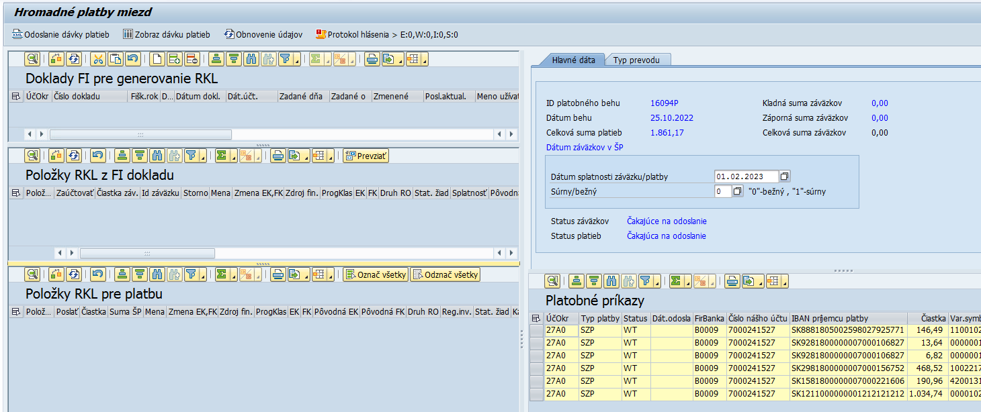
Obrazovke je rozdelená na viacero častí:
- V ľavej časti sú údaje z účtovných dokladov
- V pravej časti s údaje z dávkovej platby
Jednotlivé časti je možné podľa potreby zväčšovať a zmenšovať posunom lišty na údajmi alebo v strede medzi pravou a ľavou časťou. Lišta, ktorý je možné posúvať má v strede označenie .
V pravej časti obrazovky sa nachádzajú informácie načítané zo zadaného platobného behu:
Hodnota „Celková suma platieb“ je suma z platobného behu.
Hodnota „Celková suma záväzkov“ je zatiaľ 0, je to suma záväzkov, t.j. rozpočtovej klasifikácie z účtovných dokladov.
V spodnej časti je zoznam úhrad vygenerovaných HR modulom.
Vľavo v časti Doklady FI pre generovanie RKL používateľ klikne na tlačidlo alebo pre zadanie FI dokladu, resp. dokladov so zaúčtovaným predpisom miezd.
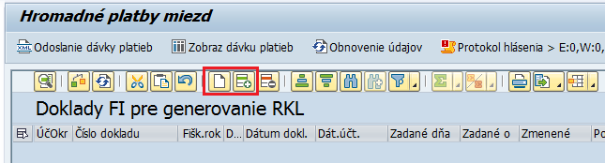
Otvorí sa riadok pre zadanie účtovného dokladu
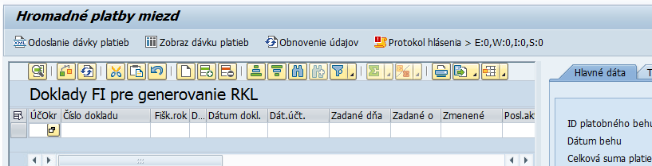
Používateľ zadá:
Pole | Popis
ÚčOkr | Okruh, za ktorý ide vykonať úhradu miezd
Číslo dokladu | Číslo účtovného dokladu, ktorým sú zaúčtované mzdy. Ak sú mzdy v danom období zaúčtované viacerými dokladmi, resp. pokiaľ bol doúčtovaný k predpisu miezd nejaký opravný doklad, je potrebné doplniť aj tieto doklady.  Zadávajú sa len MZ doklady. Doklady MU (zrážka z HR do vedľajšej knihy odberateľov), resp. MV (zrážka z HR do vedľajšej knihy dodávateľov) sa nezadávajú.
Fišk.rok | Rok účtovného dokladu
Ak je potrebné zadať viac účtovných dokladov, používateľ po zadaní prvého dokladu opätovne stlačí tlačidlo alebo pre zadanie ďalšieho dokladu.
Po zadaní každého dokladu používateľ potvrdí klávesom ENTER
V ľavej spodnej časti obrazovky sa načíta zoznam položiek zadaných dokladov s rozpisom na rozpočtové objekty.
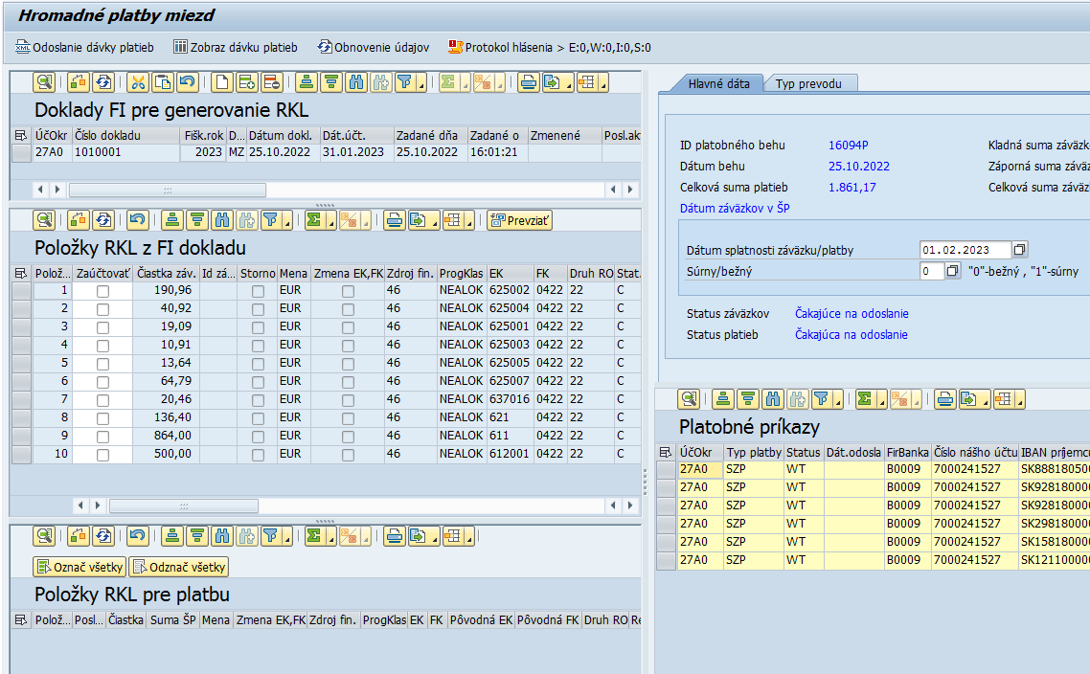
Po zadaní dokladov a načítaní položiek záväzkov k „časovej značke“ toto prepojenie je nutné uložiť pomocou tlačidla
Položky, kde bola na základe prednastavených pravidiel zmenená EK a FK sú označené oranžovou farbou a tiež maj v stĺpci „Zmeny EK, FK“ informáciu o tejto zmene
Po otvorení dvojklikom takéhoto riadku môže používateľ zobraziť jednotlivé položky z dokladov a tiež pôvodnú a zmenenú EK a FK.
Zmena EK a FK sa vykonáva na základe pravidiel, ktoré sú nadefinované v systéme v samostatnej tabuľke. Ide najmä o zrážky, ktoré sú zaúčtované s tou istou finančnou položkou, ktorú majú refundovať (napr. stravné s finančnou položkou 637014). Keďže do ŠP zápornú platbu nie je možné odoslať, ponižuje sa o hodnotu zrážok finančná položku 611 a následne je nutné v ŠP urobiť úpravu čerpania.
Položky označené červenou farbou obsahujú chybný údaj (napr. záporný stav kombinácie RKL). V takomto prípade je nutné doplniť pravidlá pre zmenu EK a FK (požiadavka na zmenu cez solman).
Pre prevzatie kombinácie RKL používateľ stlačí tlačidlo nad zoznamom, položky RKL sa prevezmú do spodnej ľavej časti obrazovky:
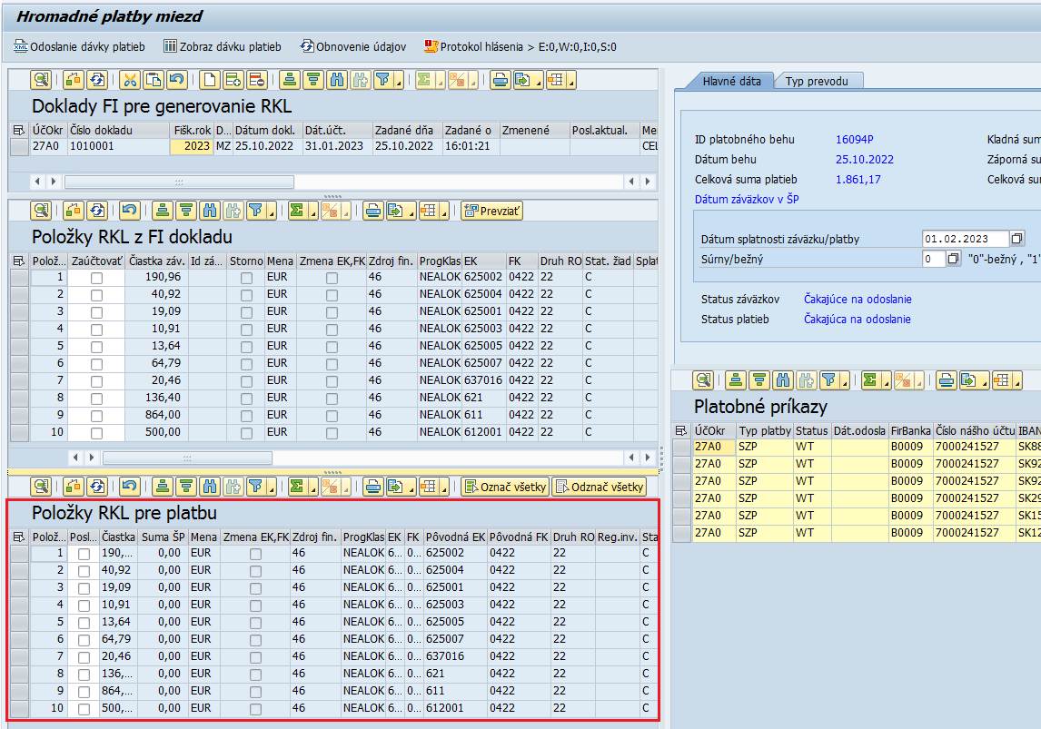
V prípade, že doklad z HR obsahuje ešte ďalšie chyby, ktoré je potrebné korigovať, je nutné to urobiť samostatným opravným FI dokladom a ten následne tiež zahrnúť do zoznamu FI dokladov pre rozpis RKL (ľavá horná časť obrazovky).
Ak zoznam položiek v ľavej spodnej časti „Položky RKL pre platbu“ neobsahuje žiadne chybné riadky, používateľ klikne na tlačidlo nad ich zoznamom. Všetky položky sa označia v stĺpci „Poslať“ a aktualizuje sa hodnota „Celková suma záväzkov“ v pravej hornej časti obrazovky.
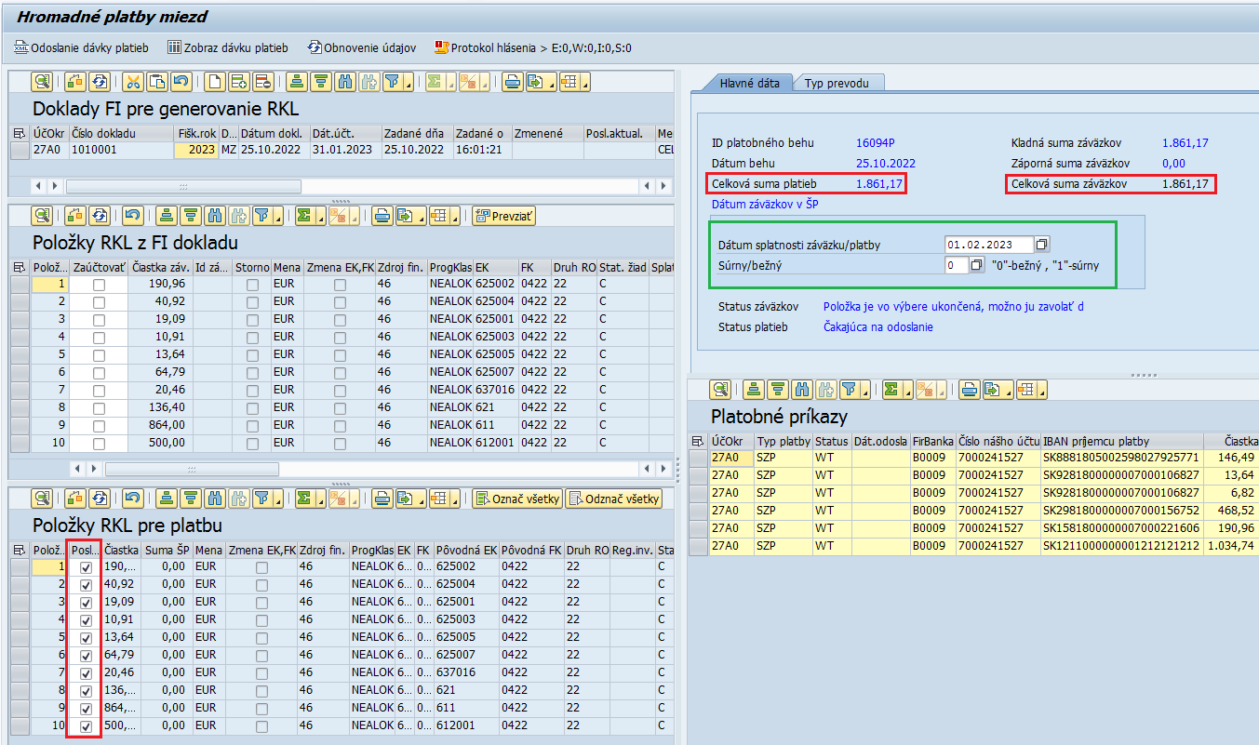
V pravej časti používateľ skontroluje a prípadne upraví:
Dátum splatnosti záväzku/platby - dátum splatnosti, t.j. dátum na ktorý je potrebné zadať úhradu miezd
Súrny/bežný - 0 – pre bežnú úhradu
- 1 – pre súrnu platbu

Hodnota „Celková suma platieb“ a „Celková suma záväzkov“ sa musia rovnať.
Ak sa hodnoty platieb a záväzkov rovnajú, používateľ skontroloval a prípadne ste upravil dátum splatnosti a typ platby (bežný resp. súrny) klikne na tlačidlo .
Zobrazí sa obrazovka na potvrdenie odoslania platieb:
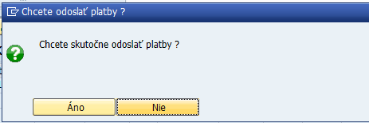
Potvrdením – stlačením tlačidla systém vyžiada ešte jedno potvrdenie odoslania úhrady.
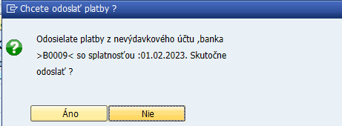
Po stlačení tlačidla systém odošle dávku platieb a vypíše oznámenie
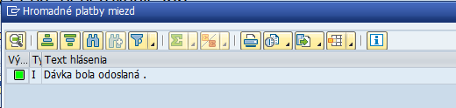
Správu používateľ potvrdí klávesom ENTER
Po stlačení tlačidla sa obnovia údaje na základe odpovede zo ŠP. Niekedy to môže chvíľu trvať, pokým odpoveď zo ŠP príde do CES.
Pokiaľ ŠP vráti pri spracovaní chybu, platby sú vyfarbené na červeno a v stĺpci „PopisChyby v ŠP“ je uvedený text chyby.
Pokiaľ dávka platieb prejde bez chyby, tak sa v pravej časti položky platieb vyfarbia na zeleno.
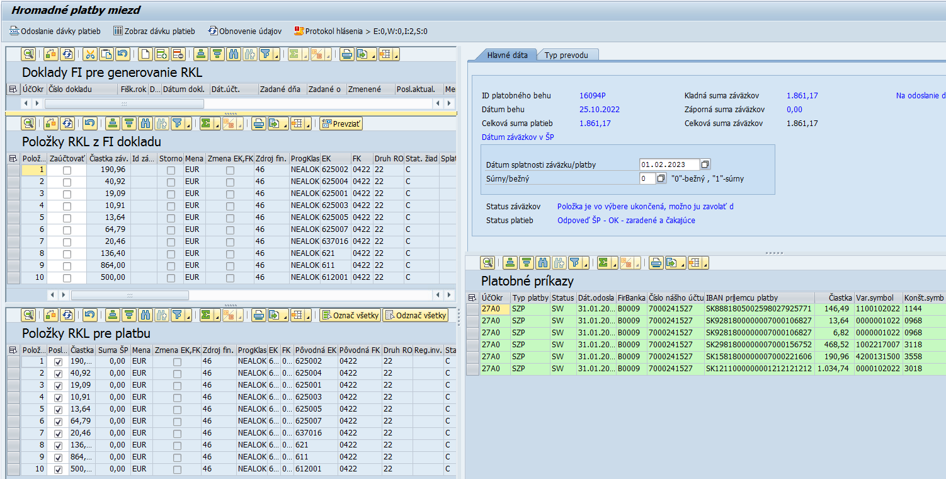

Úhrady miezd s prevodom na mzdový účet
Pre realizáciu úhrady s prevodom na mzdový účet je nevyhnutné:
- nastavenie povolených kombinácií rozpočtových položiek s väzbou na bankový účet (USERDIM), a zároveň
- v HR musí byť „mzdový“ účet nastavený pre úhradu miezd.

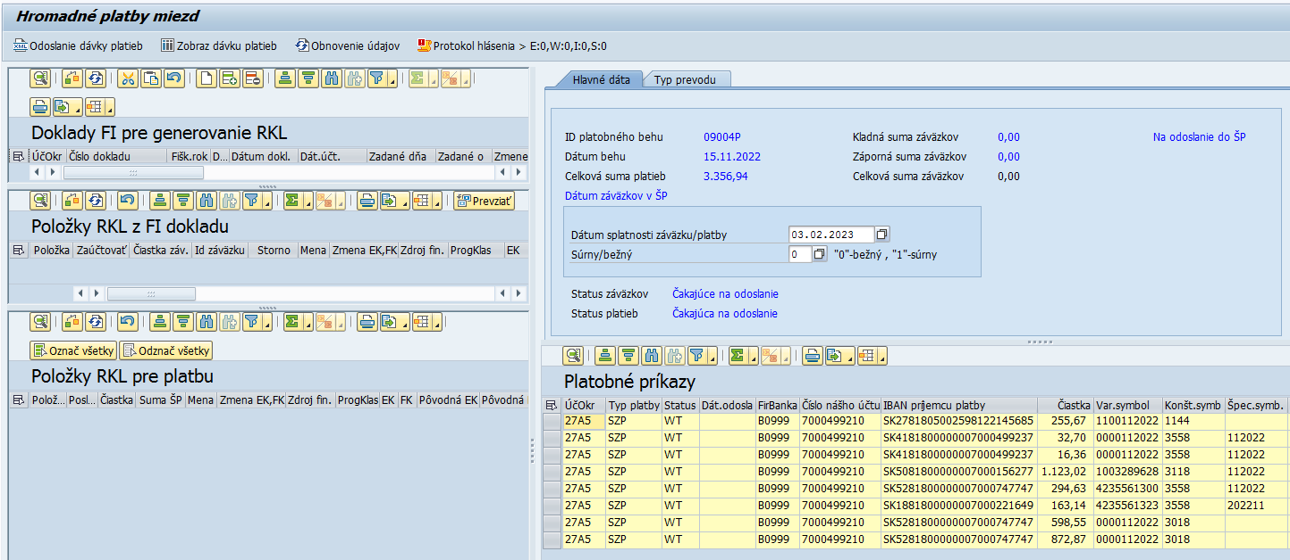

Obrazovke je rozdelená na viacero častí:
- V ľavej časti sú údaje z účtovných dokladov
- V pravej časti s údaje z dávkovej platby
Jednotlivé časti je možné podľa potreby zväčšovať a zmenšovať posunom lišty na údajmi alebo v strede medzi pravou a ľavou časťou. Lišta, ktorý je možné posúvať má v strede označenie .
V pravej časti obrazovky sa nachádzajú informácie načítané zo zadaného platobného behu:
Hodnota „Celková suma platieb“ je suma z platobného behu.
Hodnota „Celková suma záväzkov“ je zatiaľ 0, je to suma záväzkov, t.j. rozpočtovej klasifikácie z účtovných dokladov.
V spodnej časti je zoznam úhrad vygenerovaných HR modulom.

Vľavo v časti Doklady FI pre generovanie RKL používateľ klikne na tlačidlo alebo pre zadanie FI dokladu, resp. dokladov so zaúčtovaným predpisom miezd.
Otvorí sa riadok pre zadanie účtovného dokladu
Používateľ zadá:
Pole | Popis
ÚčOkr | Okruh, za ktorý ide vykonať úhradu miezd
Číslo dokladu | Číslo účtovného dokladu, ktorým sú zaúčtované mzdy. Ak sú mzdy v danom období zaúčtované viacerými dokladmi, resp. pokiaľ bol doúčtovaný k predpisu miezd nejaký opravný doklad, je potrebné doplniť aj tieto doklady.  Zadávajú sa len MZ doklady. Doklady MU (zrážka z HR do vedľajšej knihy odberateľov), resp. MV (zrážka z HR do vedľajšej knihy dodávateľov) sa nezadávajú.
Fišk.rok | Rok účtovného dokladu
Ak je potrebné zadať viac účtovných dokladov, používateľ po zadaní prvého dokladu opätovne stlačí tlačidlo alebo pre zadanie ďalšieho dokladu.
Po zadaní každého dokladu používateľ potvrdí klávesom ENTER
V ľavej spodnej časti obrazovky sa načíta zoznam položiek zadaných dokladov s rozpisom na rozpočtové objekty.
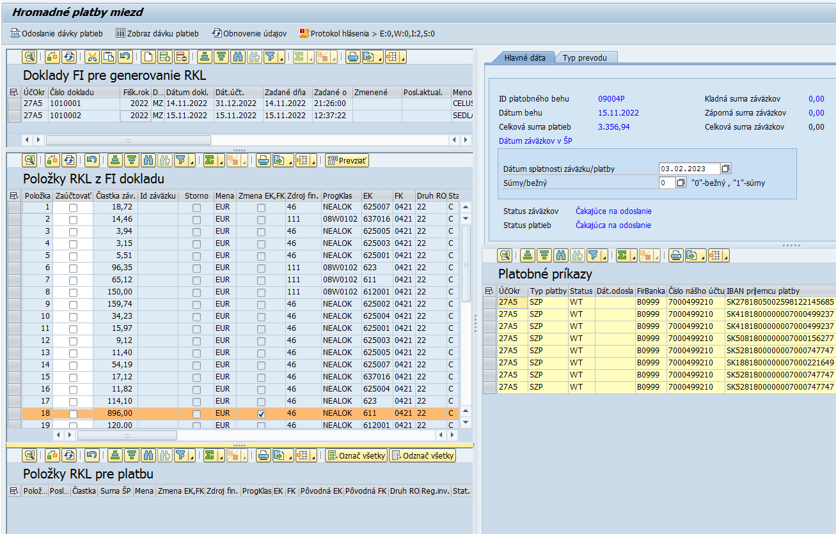
Po zadaní dokladov a načítaní položiek záväzkov k „časovej značke“ toto prepojenie je nutné uložiť pomocou tlačidla

Položky, kde bola na základe prednastavených pravidiel zmenená EK a FK sú označené oranžovou farbou a tiež maj v stĺpci „Zmeny EK, FK“ informáciu o tejto zmene
Po otvorení dvojklikom takéhoto riadku môže používateľ zobraziť jednotlivé položky z dokladov a tiež pôvodnú a zmenenú EK a FK.
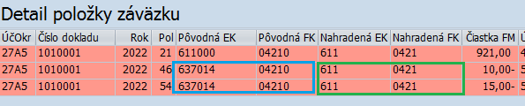
Zmena EK a FK sa vykonáva na základe pravidiel, ktoré sú nadefinované v systéme v samostatnej tabuľke. Ide najmä o zrážky, ktoré sú zaúčtované s tou istou finančnou položkou, ktorú majú refundovať (napr. stravné s finančnou položkou 637014). Keďže do ŠP zápornú platbu nie je možné odoslať, ponižuje sa o hodnotu zrážok finančná položku 611 a následne je nutné v ŠP urobiť úpravu čerpania.
Položky označené červenou farbou obsahujú chybný údaj (napr. záporný stav kombinácie RKL). V takomto prípade je nutné doplniť pravidlá pre zmenu EK a FK (požiadavka na zmenu cez solman).
Pre prevzatie kombinácie RKL používateľ stlačí tlačidlo nad zoznamom, položky RKL sa prevezmú do spodnej ľavej časti obrazovky:
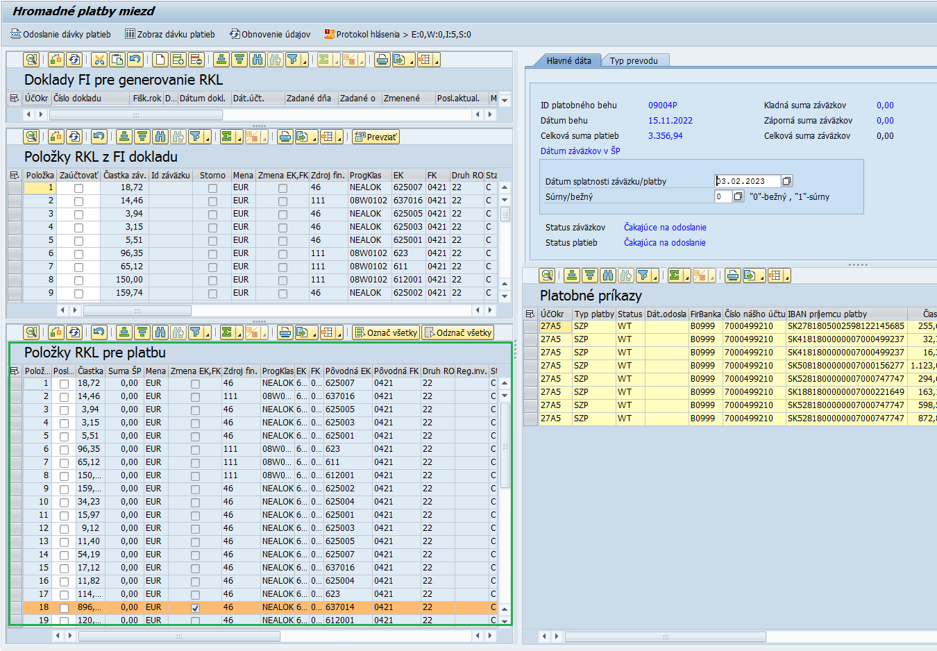
V prípade, že doklad z HR obsahuje ešte ďalšie chyby, ktoré je potrebné korigovať, je nutné to urobiť samostatným opravným FI dokladom a ten následne tiež zahrnúť do zoznamu FI dokladov pre generovanie záväzkov (ľavá horná časť obrazovky).
Ak zoznam položiek v ľavej spodnej časti „Položky RKL pre platbu“ neobsahuje žiadne chybné riadky, používateľ klikne na tlačidlo nad ich zoznamom. Všetky položky sa označia v stĺpci „Poslať“ a aktualizuje sa hodnota „Celková suma záväzkov“ v pravej hornej časti obrazovky.
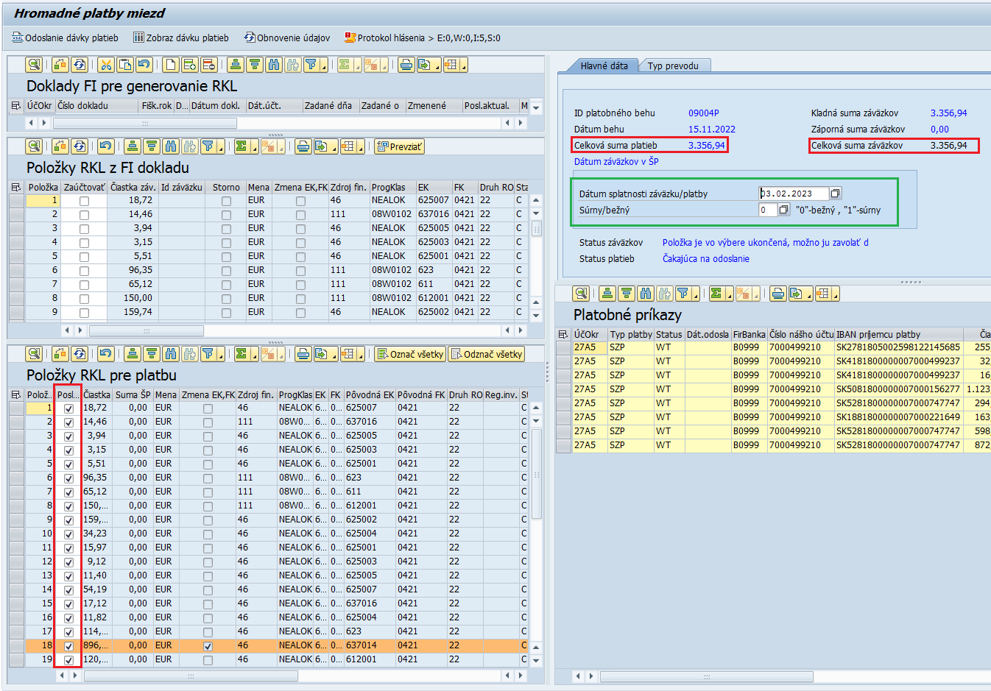

V pravej časti používateľ skontroluje a prípadne upraví:
Dátum splatnosti záväzku/platby - dátum splatnosti, t.j. dátum na ktorý je potrebné zadať úhradu miezd
Súrny/bežný - 0 – pre bežnú úhradu
- 1 – pre súrnu platbu

Hodnota „Celková suma platieb“ a „Celková suma záväzkov“ sa musia rovnať.
Ak sa hodnoty platieb a záväzkov rovnajú, používateľ skontroloval a prípadne upravil dátum splatnosti a typ platby (bežný resp. súrny) klikne na záložku a označí „Prevod na mzdový účet“
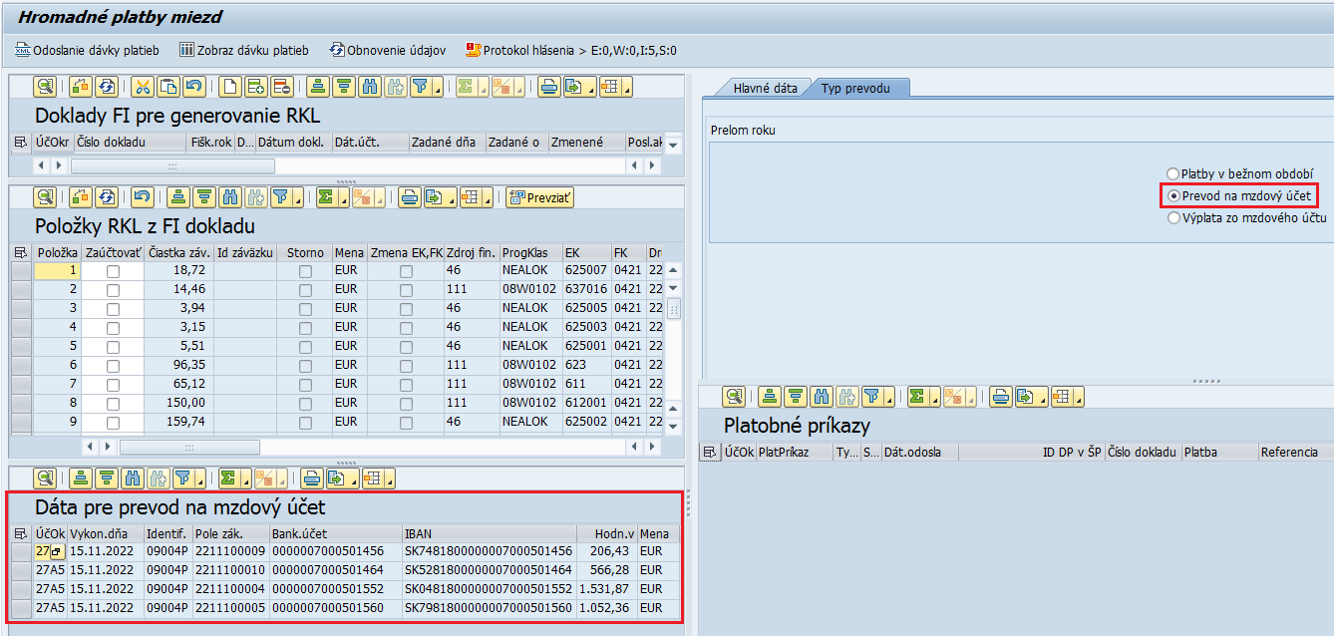
V ľavej spodnej časti sa namiesto „Položky RKL pre platbu“ zobrazí rozpis pre prevody z jednotlivých účtov na mzdový účet podľa priradenia kombinácií RKL k bankovému účtu (USERDIM).
Prevody z jednotlivých účtov na mzdový účet sú generované a do ŠP odoslané s rozpisom RKL podľa údajov z účtovných dokladov.

Ak je rozpis správny, používateľ stlačí tlačidlo 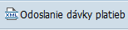. Zobrazí sa obrazovka na potvrdenie odoslania úhrad.
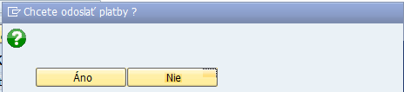
Po potvrdení tlačidlom „Áno“ je dávka prevodov odoslaná do ŠP o čom program vypíš nasledovnú informáciu:
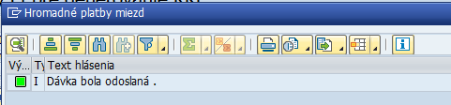

Informáciu používateľ potvrdí klávesom ENTER.
Po odoslaní v pravej časti sa zobrazia jednotlivé platby.

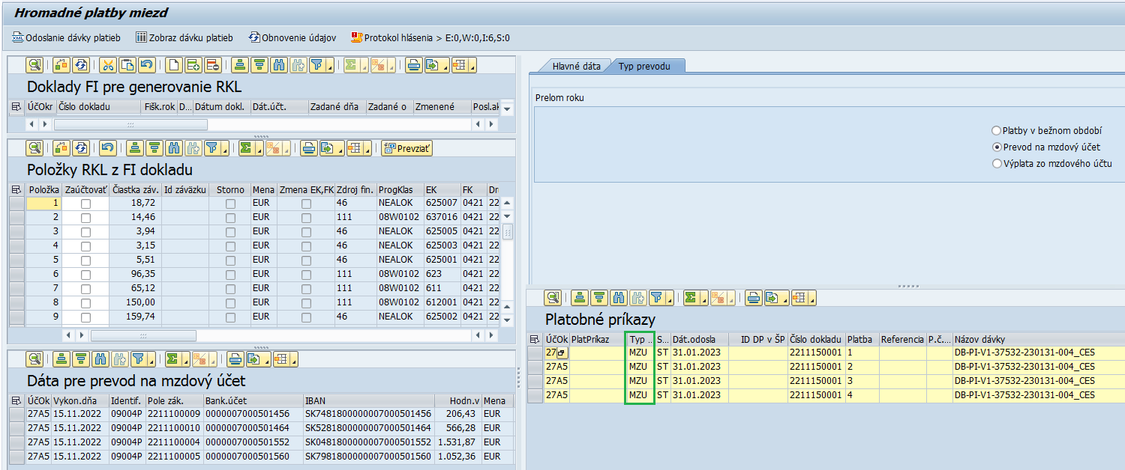
V stĺpci Typ platby je uvedená hodnota „MZU“ – prevod na mzdový účet.
Po stlačení tlačidla 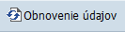 sa obnovia údaje na základe odpovede zo ŠP. Niekedy to môže chvíľu trvať, pokým odpoveď zo ŠP príde do CES.
Pokiaľ ŠP vráti pri spracovaní chybu, platby sú vyfarbené na červeno a v stĺpci „PopisChyby v ŠP“ je uvedený text chyby.
Pokiaľ dávka platieb prejde bez chyby, tak sa v pravej časti položky platieb vyfarbia na zeleno.
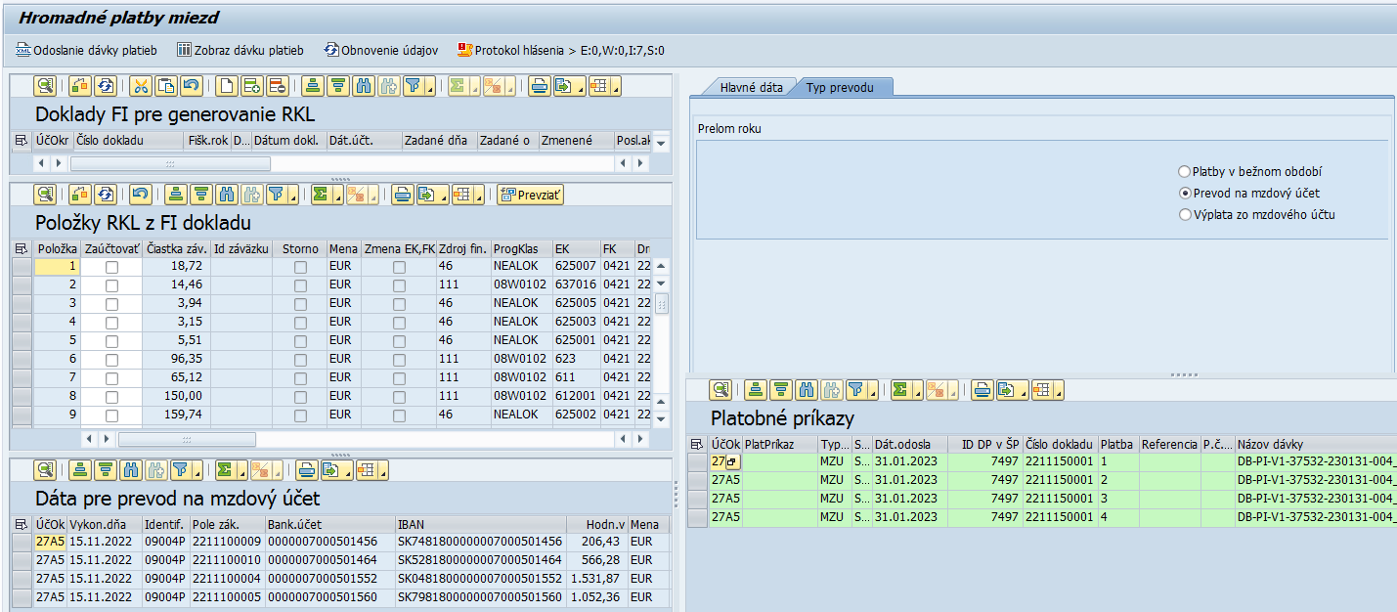

Po úspešnom prevode finančných prostriedkov na mzdový účet používateľ označí v pravej časti typ platby na „Výplata zo mzdového účtu“.
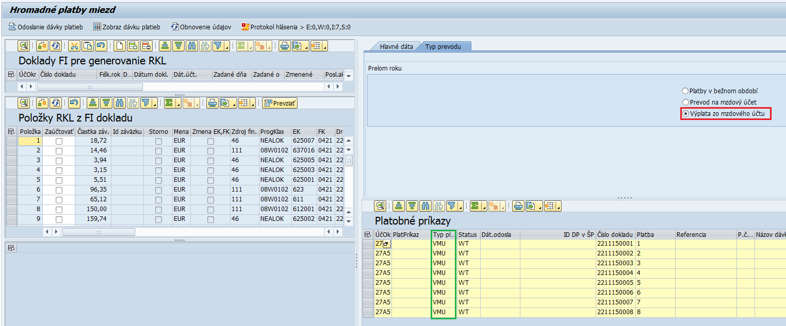
Načítajú sa položky dávkovej platby pre mzdy odvody. V stĺpci Typ platby je uvedená hodnota „VMU“ – Výplata zo mzdového účtu.
Dávková platba je odoslaná ako neklasifikovaná platba.
Pre odoslanie úhrady miezd a odvodov používateľ stlačí tlačidlo 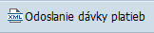
Zobrazí sa obrazovka na potvrdenie odoslania platieb:
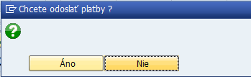
Potvrdením – stlačením tlačidla systém odošle dávkovú platbu do ŠP a vypíše oznámenie
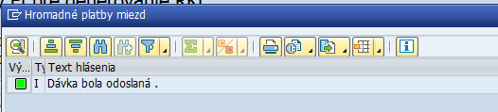
Správu používateľ potvrdí klávesom ENTER
Po stlačení tlačidla 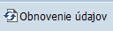 sa obnovia údaje na základe odpovede zo ŠP. Niekedy to môže chvíľu trvať, pokým odpoveď zo ŠP príde do CES.
Pokiaľ ŠP vráti pri spracovaní chybu, platby sú vyfarbené na červeno a v stĺpci „PopisChyby v ŠP“ je uvedený text chyby.
Pokiaľ dávka platieb prejde bez chyby, tak sa v pravej časti položky platieb vyfarbia na zeleno.

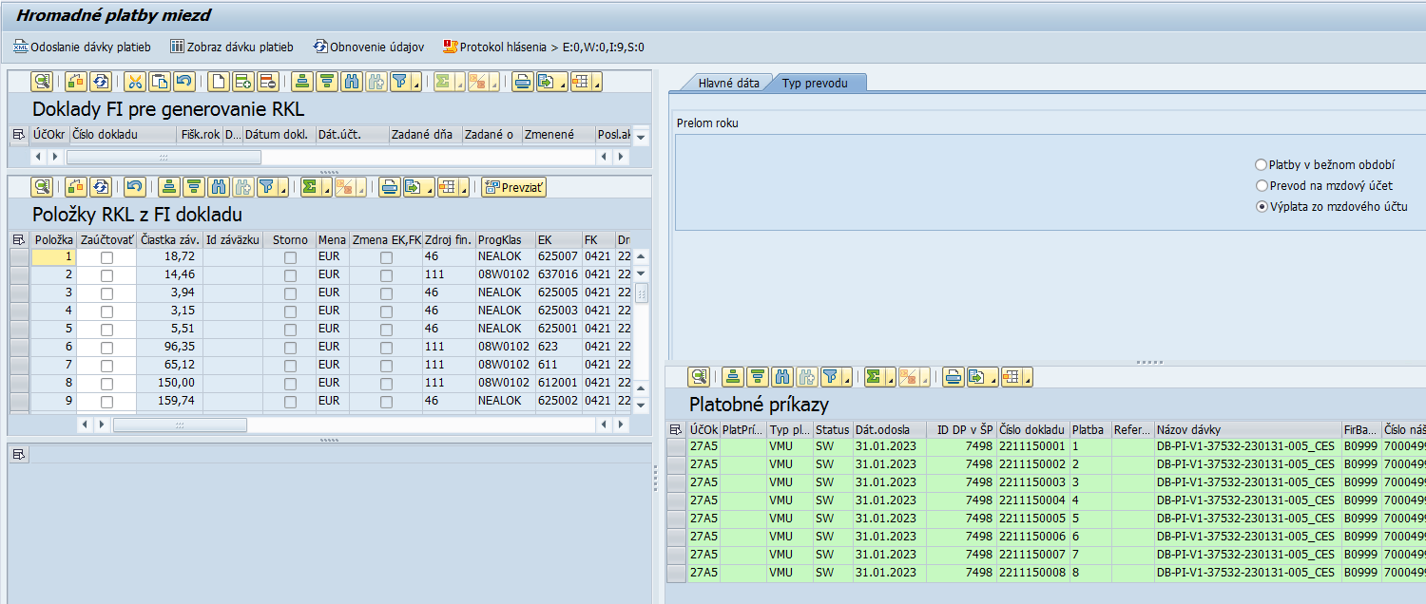

Bankové výpisy
- Prevody z jednotlivých účtov na mzdový účet budú automaticky zaúčtované na účet 2613000030 s finančnou položkou 40
- Výpis zo mzdového účtu bude zaúčtovaný na účet 3311100419 s finančnou položku 90
Po zaúčtovaní bankových výpisov bude potrebné následne zaúčtovať vyrovnanie predpisu miezd s bankovým výpisom.

V prípade ak boli pri úrade bola o mínusové položky RKL ponížená iná položka RKL (napr. 611) je potrebné urobiť úprava čerpania v ŠP.

Vyrovnanie predpisu miezd s bankovým výpisom
Bankový výpis s položkami miezd a odvodov sa zaúčtuje na účet 3311100419 jednou položkou. Pokiaľ by sa niektorý pohyb nezaúčtoval automaticky (použitý konštantný symbol iný ako bol dohodnutý) je potrebné položku v tr. FEBAN doúčtovať na účet 3311100419.

Prevody medzi účtami
U príspevkových organizácií, ktoré pri úhrade miezd robili prevod na mzdový účet, sa tento prevod vo výpisoch automaticky zaúčtuje na účet 2613000030 s technickou finančnou položkou 40. Teda pri prevode medzi účtami na strane CES nevznikne čerpanie. Čerpanie vznikne až po vyrovnaní predpisu miezd s výpisom (postup uvedený v kapitole 5.2).
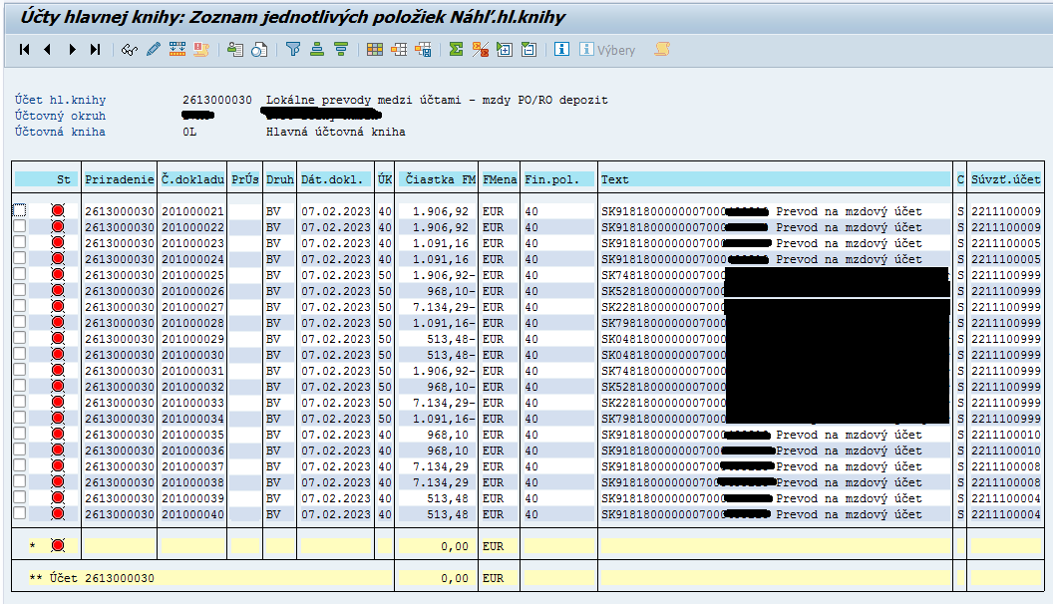
Účet 2613000030 má po zaúčtovaní výpisov nulový zostatok, vyrovnanie otvorených položiek používateľ urobí pomocou transakcie F-03
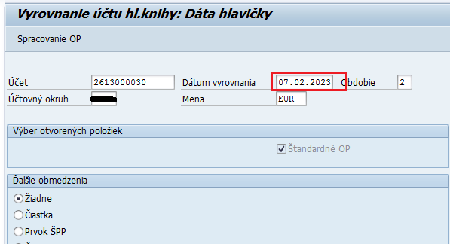
Používateľ vyplní:
Pole | Popis
Účet | 2613000030
Účtovný okruh | Účtovný okruh v ktorom bude účtované vyrovnanie
Dátum vyrovnania | Dátum bankového výpisu
Obdobie | Systém nastaví podľa dátumu účtovania
Mena | EUR

Používateľ aktivuje všetky doklady na vyrovnanie a doklad zaúčtuje.

Vyrovnanie miezd
Pred spustením transakcie na vyrovnanie je potrebné si zistiť čísla dokladov:
- MZ doklad, resp. doklady (predpis miezd) + MV doklad (účtovanie do vedľajšej knihy dodávateľov) a MU doklad (zrážka do vedľajšej knihy odberateľov)
  - najjednoduchšie cez tr. FB03, po spustení transakcie používateľ nezadáva žiadne výberové kritéria, ale stlačí tlačidlo 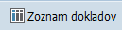
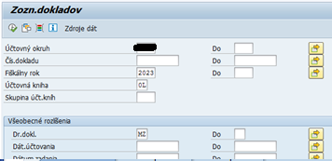
Vyplniť minimálne Účtovný okruh, Fiškálny rok a Druh dokladu – pomocou tlačidla vedľa druhu dokladu zadá ostatné doklady, prípadne dátum účtovania
Pre vyrovnanie je potrebné zobrať len doklady, ktoré neboli z HR stornované. V zozname dokladov sú stornované doklady označené X v stĺpci Sto alebo StD
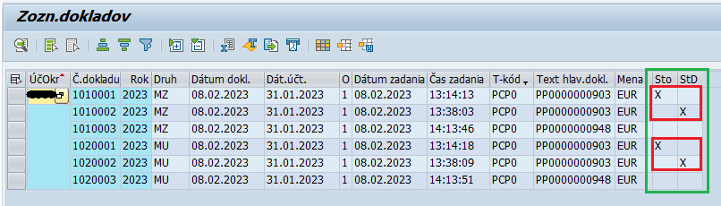
- BV doklad, resp. doklady bankového výpisu
  - Používateľ zistí buď v transakcii FEBAN, alebo priamo cez zobrazenie položiek účtu 3311100419 (tr.FAGLL03)
Samotné vyrovnanie používateľ zaúčtuje cez transakciu FB05
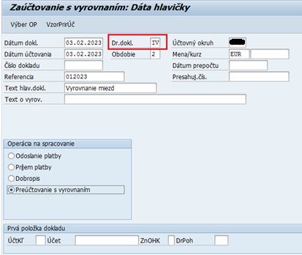
Používateľ vyplní:
Pole | Popis
Dátum dokl. | Dátum bankového výpisu s úhradu miezd
Dr.dokl. | IV
Účtovný okruh | Účtovný okruh v ktorom bude účtované vyrovnanie
Dátum účtovania | Dátum bankového výpisu s úhradu miezd
Obdobie | Prednastaví systém podľa dátumu účtovania
Mena | EUR
Referencia | MMRRRR (mesiac a rok predpisu miezd)
Text hlav.dokl. | Popis účtovnej operácie
Operácie na spracovanie
Označiť | Preúčtovanie s vyrovnaním
Po vyplnení obrazovky používateľ stlačí tlačidlo 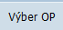
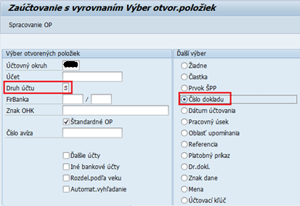
Používateľ vyplní:
Pole | Popis
Účtovný okruh | Účtovný okruh v ktorom bude účtované vyrovnanie
Účet | Zostáva prázdny
Druh účtu | S (hlavná kniha)
Ďalší výber
Číslo dokladu | označiť
ENTER
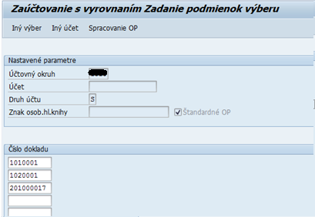
Používateľ zadá čísla dokladov na vyrovnanie (predpis miezd – MZ, MV, MU doklady, bankový výpis – BV doklady)
Po zadaní dokladov používateľ stlačí tlačidlo . Pokiaľ sú všetky položky aktívne (čiastky vyznačené modrou farbou)
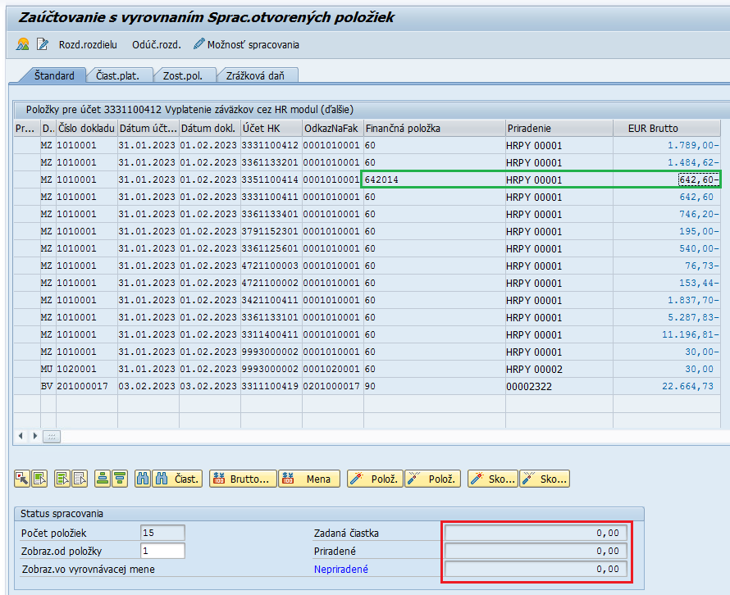

používateľ na riadkoch, kde je v stĺpci „Finančná položka“ uvedená iná ako technická položka, doklad deaktivuje – dvojlik na čiastku v príslušnom riadku.
V spodnej časti obrazovky musí byť v poli „Nepriradené“ nulová čiastka.

Pokiaľ sú všetky položky neaktívne (čiastky sú čierne)
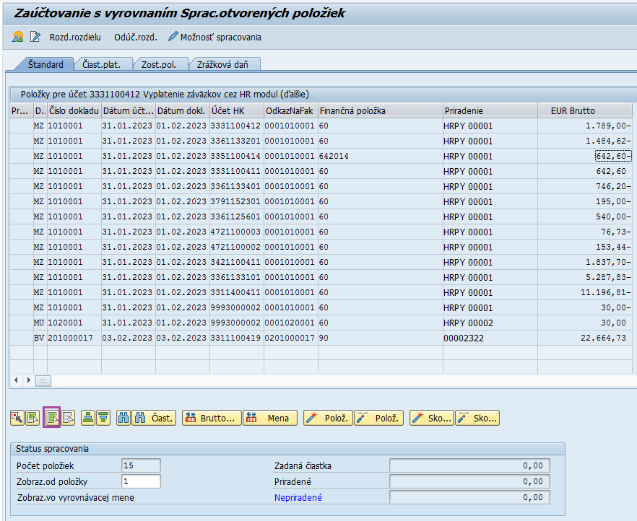
Všetky čiastky používateľ aktivuje tak, že stlačí tlačidlo „vymodria“ sa všetky riadky okrem čiastok,
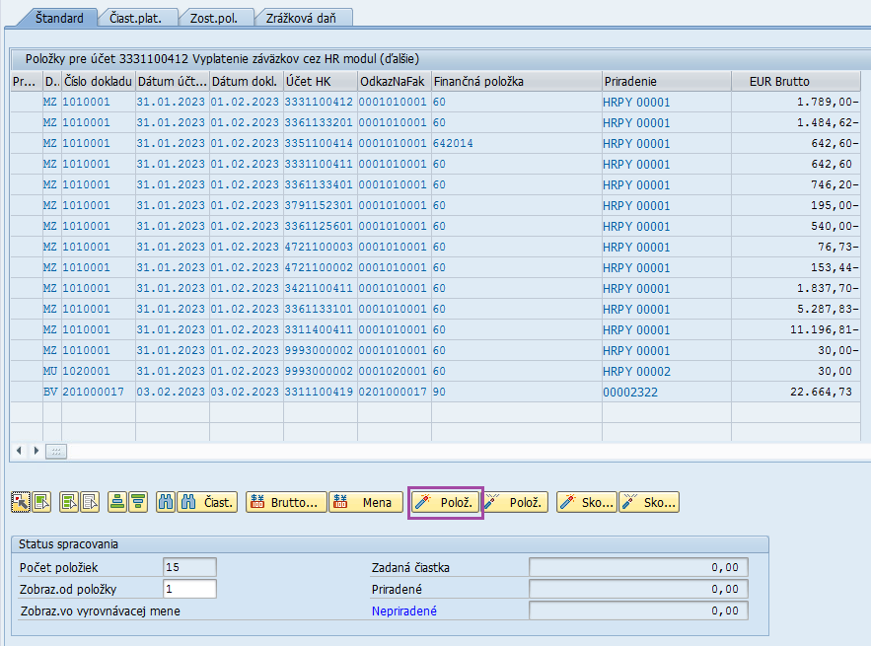
Potom používateľ stlačí tlačidlo aktivácia položky, aktivujú sa čiastky (vyfarbia sa na modro iba čiastky). Následne je potrebné na riadkoch, kde je v stĺpci „Finančná položka“ uvedená iná ako technická položka, doklad deaktivovať dvojlikom na čiastku v príslušnom riadku.

V spodnej časti obrazovky musí byť v poli „Nepriradené“ nulová čiastka

Doklad – Simulácia
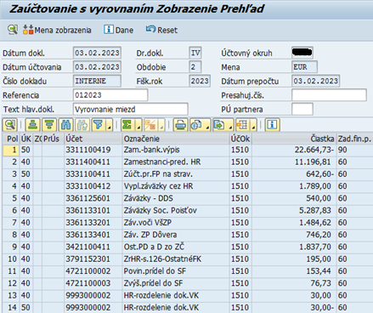
Doklad Zaúčtovať

Vyrovnanie storno dokladov z HR
V prípade ak bolo z HR účtované storno predpisu miezd, doklady sa v účtovníctve pri storne nevyrovnajú automaticky, je potrebné ich vyrovnať. Zoznam dokladov, ktoré je potrebné vyrovnať používateľ môže zistiť v transakcii FB03, na vstupnej obrazovke nevyplní žiadne údaje, ale stlačí tlačidlo
Pre výber dokladov zaúčtovaných z HR modulu používateľ pomocou tlačidla vyberie variant . Vo variante je prednastavený výber dokladov vygenerovaných z HR modulu.
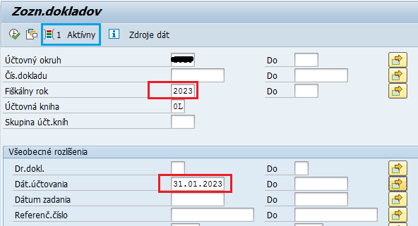
Používateľ doplní Účtovný okruh, Fiškálny rok, Dátum účtovania (dátum účtovania predpisu miezd je vždy posledný deň mesiaca, za ktorý je predpis miezd účtovaný).
V prípade ak používateľ nevybral prednastavený variant, vyplní Účtovný okruh, Fiškálny rok, Dátum účtovania a druh dokladu MZ, MV, MU (pomocou tlačidla ).
Po vyplnení vstupných parametrov používateľ stlačí tlačidlo vykonanie
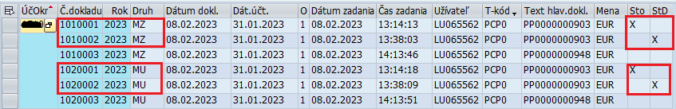
Doklady, ktoré boli z HR stornované, majú označenie X v stĺpci:
- Sto (Stornované) – stornovaný doklady
- StD (Stor.doklad) – stornovací doklad
Čísla všetkých týchto dokladov používateľ použije pri operácií vyrovnania

Samotné vyrovnanie používateľ urobí pomocou transakcie FB05

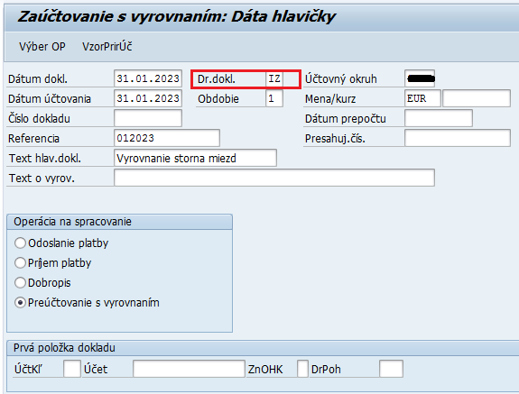
Používateľ vyplní:
Pole | Popis
Dátum dokl. | Rovnaký ako bol zadaný v dokladoch predpisu miezd
Dátum účtovania | Rovnaký ako bol zadaný v dokladoch predpisu miezd
Druh dokladu | IZ
Obdobie | Systém nastaví podľa dátumu účtovania
Účtovný okruh | Účtovný okruh v ktorom bude účtované vyrovnanie
Referencia | DDMMMM (obdobie za ktorý bol účtovný predpis miezd)
Text hlav.dokl. | Popis účtovnej operácie
Operácie na spracovanie
Označiť | Preúčtovanie s vyrovnaním

Po vyplnení prvej obrazovky používateľ stlačí tlačidlo

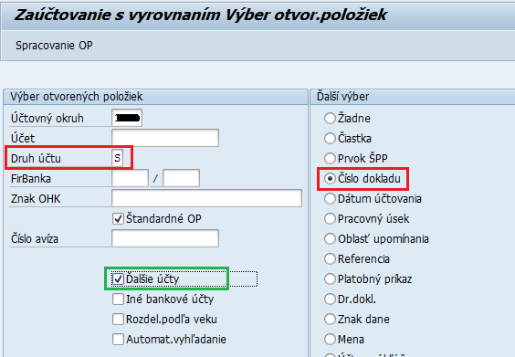
Používateľ vyplní, resp. označí nasledovné polia:
Pole | Popis
Účtovný okruh | Prenesie sa zo vstupnej obrazovky
Účet | Zostáva prázdne, nezadávať
Druh účtu | S
Ďalšie účty | Označiť, len pokiaľ sa v predpise miezd a teda boli aj stornované nachádzajú doklady MV, resp. MU
Ďalší výber
Označiť | Číslo dokladu
ENTER
Pokiaľ boli pre Výber otvorených položiek označené „Ďalšie účty“, otvorí sa nasledovná obrazovka:
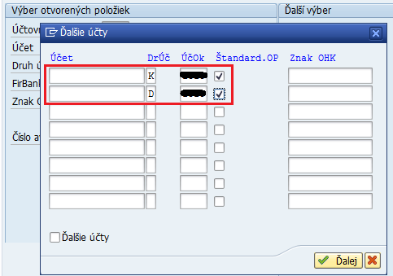
Používateľ vyplní, resp. označí nasledovné polia:
Pole | Popis
Účet | Zostáva prázdne, nezadávať
Druh účtu | K – ak boli z HR zaúčtované doklady MV  D – ak boli z HR zaúčtovaný doklady MU
Účtovný okruh | Svoj účtovný okruh
Štandard.OP | Označiť
Po vyplnení používateľ stlačí tlačidlo , alebo klávesu ENTER.
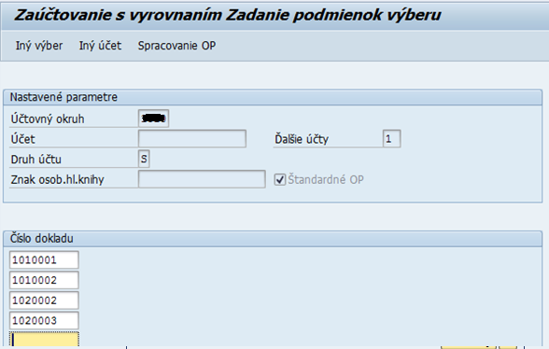
Do políčka „Číslo dokladu“ používateľ vypíše všetky doklady MZ, MV, MU – stornované aj stornovacie, potom stlačí tlačidlo
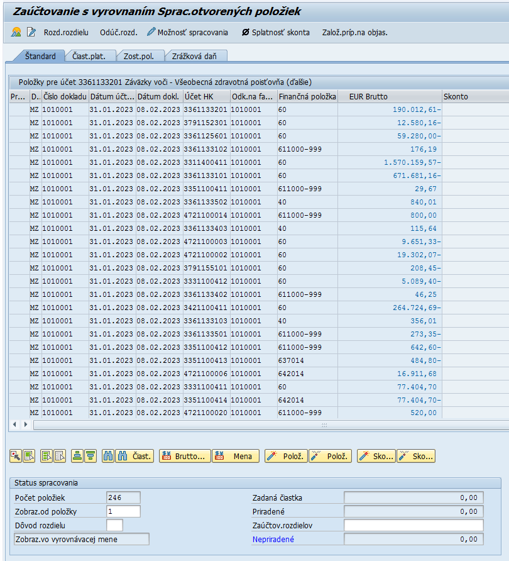
Všetky riadky bez ohľadu aká sa na riadku nachádza finančná položka musia byť aktívne (modré čiastky). Vyrovnanie používateľ zaúčtuje.

Vyrovnanie zrážok z miezd
Pokiaľ bola v HR zadaná zrážka, resp. výplata záväzku do vedľajšej knihy:
- Dodávateľov – druh dokladu MV
- Odberateľov – druh dokladu MU
Je potrebné zaúčtovať ešte vyrovnanie zamestnanca s predpisom tohto záväzku, resp. pohľadávky.
- Vyrovnanie dodávateľa
Zrážky do vedľajšej knihy dodávateľov sú z HR účtovné druhom dokladu MV. Vyrovnanie s predpisom záväzku používateľ zaúčtuje cez transakciu F-44
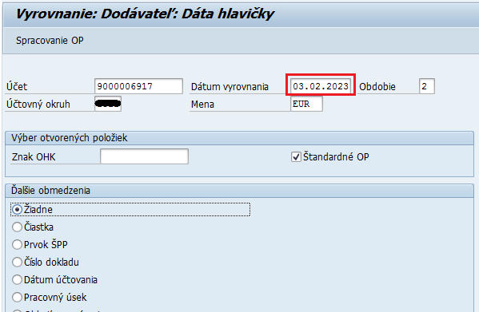
Používateľ vyplní, resp. označí nasledovné polia:
Pole | Popis
Účet | Číslo dodávateľa
Dátum vyrovnania | Dátum úhrady miezd
Obdobie | Prednastaví systém podľa dátumu vyrovnania
Účtovný okruh | Svoj účtovný okruh
Po zadaní vstupných parametrov používateľ stlačí tlačidlo
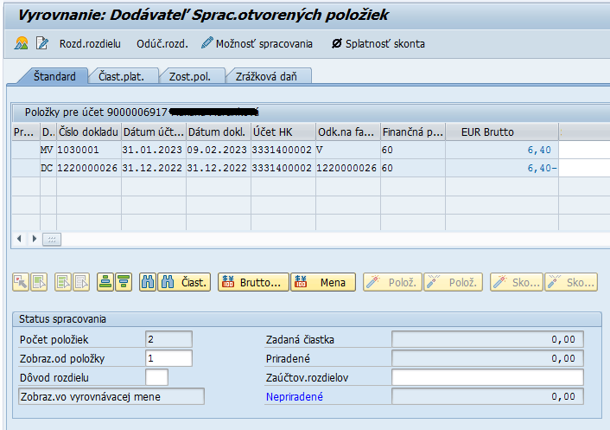
Aktivovať doklad na vyrovnanie a vyrovnávací doklad zaúčtovať
- Vyrovnanie odberateľa
Zrážky do vedľajšej knihy odberateľov sú z HR účtovné druhom dokladu MU. Vyrovnanie s predpisom pohľadávky používateľ zaúčtuje cez transakciu F-32
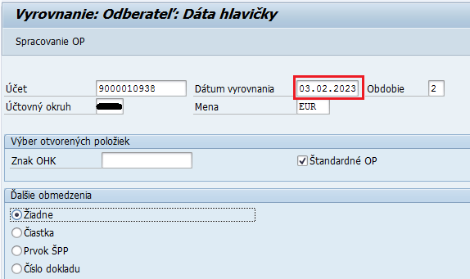
Používateľ vyplní, resp. označí nasledovné polia:
Pole | Popis
Účet | Číslo odberateľa
Dátum vyrovnania | Dátum úhrady miezd
Obdobie | Prednastaví systém podľa dátumu vyrovnania
Účtovný okruh | Svoj účtovný okruh
Po zadaní vstupných parametrov používateľ stlačí tlačidlo
Doklady ktoré sa majú vyrovnať používateľ aktivuje – aktívne doklady majú modré čiastky.
Vyrovnanie zaúčtovať

6. Prílohy
č. | Názov dokumentu | Súbor
1. | Postup pre vybrané prípady úhrady
2.
3.

